KARYA TULIS ILMIAH

UJI EFEKTIVITAS EKSTRAK ETANOL DAUN GAMBIR *(Uncaria gambir* Roxb.*)* TERHADAP LUKA BAKAR

PADA KULIT TIKUS PUTIH *(Rattus novergicus)*



INTA ZAHARI

NIM: P07539020019

POLITEKNIK KESEHATAN KEMENKES MEDAN

JURUSAN FARMASI

2023

KARYA TULIS ILMIAH

UJI EFEKTIVITAS EKSTRAK ETANOL DAUN GAMBIR *(Uncaria gambir* Roxb*.)* TERHADAP LUKA BAKAR

PADA KULIT TIKUS PUTIH *(Rattus novergicus)*

Sebagai Syarat Menyelesaikan Pendidikan Program Studi Diploma III Farmasi



INTA ZAHARI

NIM: P07539020019

POLITEKNIK KESEHATAN KEMENKES MEDAN

JURUSAN FARMASI

2023

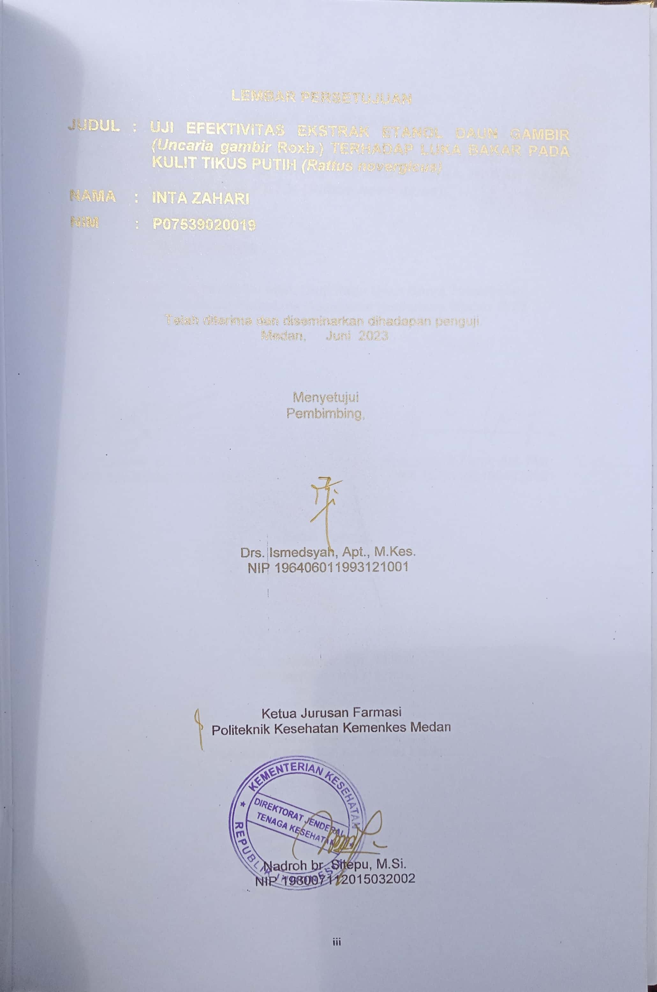

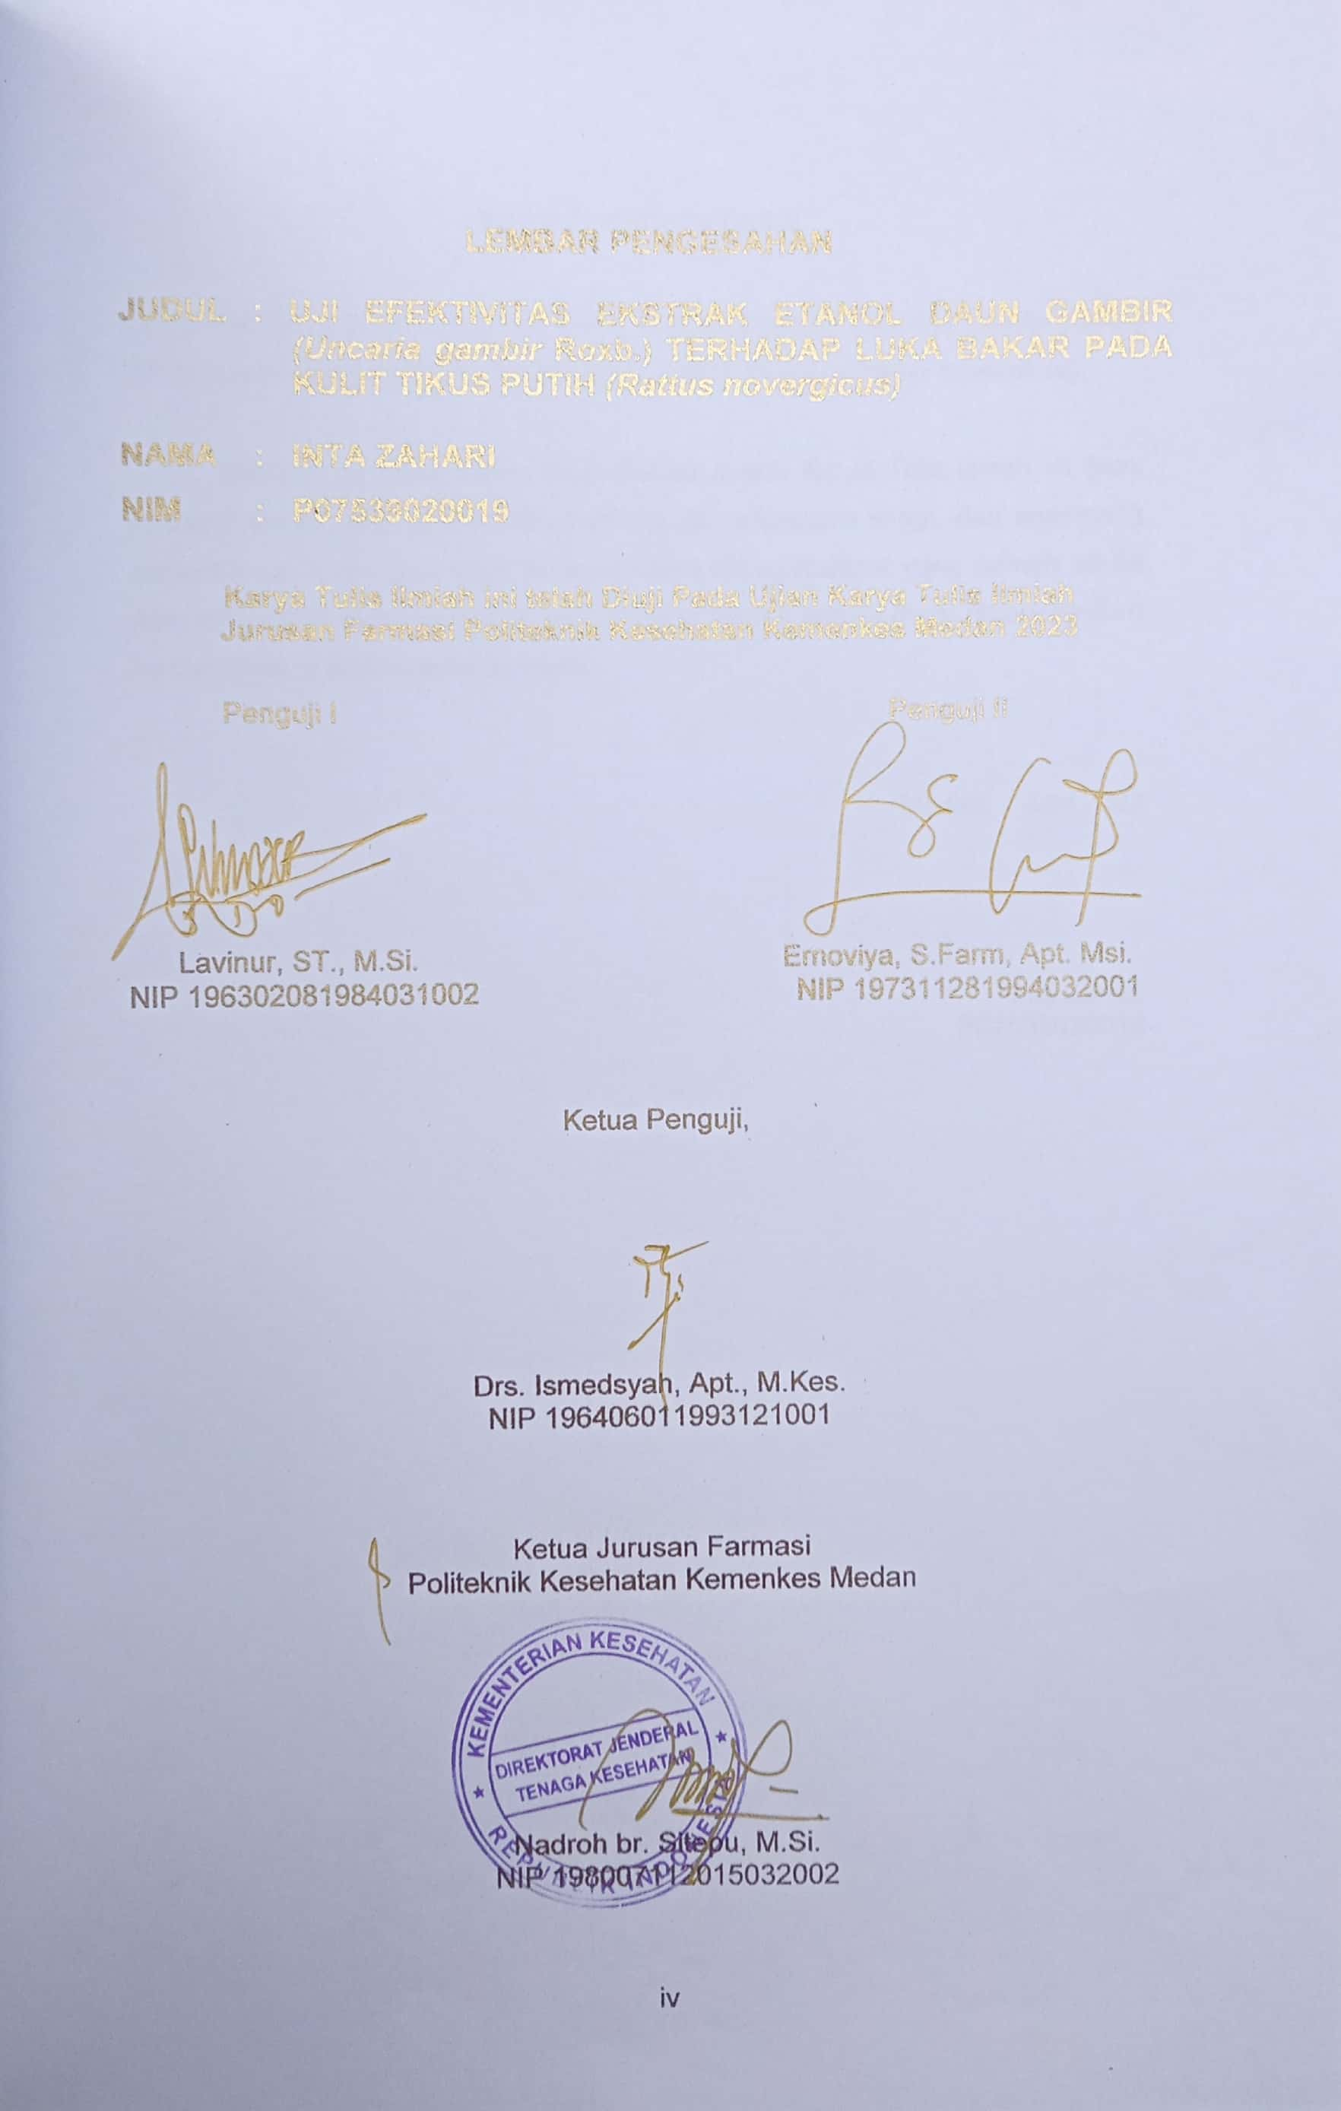

SURAT PERNYATAAN

UJI EFEKTIVITAS EKSTRAK ETANOL DAUN GAMBIR *(Uncaria gambir* Roxb.*)* TERHADAP LUKA BAKAR PADA KULIT TIKUS PUTIH *(Rattus novergicus)*

Dengan ini Saya menyatakan bahwa dalam Karya Tulis Ilmiah ini tidak terdapat karya yang pernah diajukan disuatu perguruan tinggi, dan sepanjang pengetahuan Saya juga tidak terdapat karya atau pendapat yang pernah ditulis atau diterbitkan oleh orang lain, kecuali yang secara tertulis diacu dalam naskah ini dan disebut dalam daftar pustaka.

Medan, Juni 2023

Inta Zahari

P07539020019

**POLITEKNIK KESEHATAN KEMENKES MEDAN**

**JURUSAN FARMASI**

**KTI, JUNI 2023**

**Inta Zahari**

**UJI EFEKTIVITAS EKSTRAK ETANOL DAUN GAMBIR *(Uncaria gambir* Roxb*.)* TERHADAP LUKA BAKAR PADA KULIT TIKUS PUTIH *(Rattus novergicus)***

**xv + 43 Halaman , 2 tabel , 4 gambar , 13 lampiran**

ABSTRAK

Daun Gambir *(Uncaria gambir* Roxb.*.)* merupakan salah satu tumbuhan yang dimanfaatkan dalam pengobatan dan penyembuhan luka bakar karena memiliki efek antibakteri. Tujuan dari penelitian ini yaitu, untuk mengetahui apakah ekstrak etanol daun gambir efektif terhadap luka bakar pada Tikus Putih *(Rattus novergicus)* dengan konsentrasi 15%, 20% dan 25%.

Jenis penelitian eksperimental ini menggunakan desain acak lengkap yang terdiri dari kontrol positif, kontrol negatif, serta 3 konsentrasi (15%, 20%, dan 25%) dan perlakuan terhadap 15 ekor Tikus Putih *(Rattus novergicus)*.

Hasil penelitian berdasarkan lama sembuh dan panjang luka bakar, didapat hasil bahwa efek penyembuhan luka bakar menggunakan salep Bioplacenton lebih cepat. Dengan perbandingan penyusutan panjang luka bakar pada tikus, dihari ke-12 sebesar 0.2 cm sementara pada perlakuan dengan konsentrasi 25% diperoleh data akhir kesembuhan sebesar 0.2 cm dihari ke-13, dengan demikian kemungkinan kandungan metabolit sekunder pada perlakuan dengan konsentrasi 25% signifikan dengan zat aktif yang terdapat dalam salep Bioplacenton namun berbeda dalam hal lama penyembuhan.

Kesimpulannya, bahwa ekstrak etanol daun gambir *(Uncaria gambir* Roxb*.)* pada konsentrasi 25% sudah efektif menyembuhkan luka bakar.

Kata kunci: Antibakteri, luka bakar, daun gambir

Daftar bacaan: 22 (2013-2023)

**MEDAN HEALTH POLYTECHNICS OF MINISTRY OF HEALTH**

**PHARMACY DEPARTMENT**

**SCIENTIFIC PAPER, JUNE 2023**

**Inta Zahari**

**EFFECTIVENESS TEST OF GAMBIR LEAF ETHANOL EXTRACT (Uncaria gambir Roxb.) ON BURNS IN THE SKIN OF WHITE RATS (Rattus novergicus)**

**xv + 43 pages, 2 tables, 4 pictures, 13 attachments**

ABSTRACT

Gambier leaves *(Uncaria gambir* Roxb*.)* is a type of plant that is often used in medicine, especially in healing burns because it has an antibacterial effect. The purpose of this study was to determine the effectiveness of the ethanol extract of gambier leaves for healing burns in white rats *(Rattus novergicus)* with concentrations of 15%, 20% and 25%.

This research is an experimental study designed with a completely randomized design, consisting of positive control, negative control, and 3 different concentrations (15%, 20%, and 25%) and treatment of 15 white rats *(Rattus novergicus).*

Through the research results it is known the following results: based on the healing time and length of the burn, the effect of healing burns using Bioplacenton ointment is faster, the ratio of shrinkage to the length of burns on the 12th day is 0.2 cm while with a concentration of 25% healing is obtained by 0.2 cm on the 13th day, with This it is possible that the content of secondary metabolites in a concentration of 25% is a significant active substance contained in Bioplacenton ointment, but differs in the healing time.

The conclusion of this study is that the ethanol extract of gambier leaves *(Uncaria gambir* Roxb.*)* at a concentration of 25% is effective in healing burns.

Keywords: Antibacterial, burns, gambier leaves

References: 22 (2013-2023)

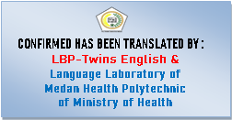

KATA PENGANTAR

Bismillahirrahmanirrahim, Alhamdulillahi Rabbil’alamin, washalatu washallamu ‘ala Asrafil ‘anbiyai wal Mursalin wa ‘ala Alihi Rasulillahi ‘ajma’in. Puji dan Syukur selalu kita panjatkan kepada Allah Subhanahu wa Ta’ala yang telah memberikan berkah, rahmat, hidayah, serta kekuatan dan kelancaran sehingga Penulis dapat menyelesaikan Karya Tulis Ilmiah dengan judul Uji Efektivitas Ekstrak Etanol Daun Gambir *(Uncaria Gambir* Roxb*.)* terhadap Luka Bakar pada Kulit Tikus Putih *(Rattus novergicus).*

Adapun Karya Tulis Ilmiah ini disusun sebagai salah satu persyaratan dalam menyelesaikan Pendidikan Diploma III Jurusan Farmasi di Politeknik Kesehatan Kemenkes Medan.

Pada kesempatan ini, Penulis hendak menyampaikan terimakasih kepada semua pihak yang telah memberikan dukungan moril berupa saran, bimbingan, arahan, juga dorongan maupun materil yang sangat berarti sehingga Karya Tulis Ilmiah penelitian ini dapat diselesaikan dengan baik. Ucapan terimakasih ini Penulis tujukan kepada:

1. Ibu RR. Sri Arini Rinawati, SKM, M.Kep. selaku Direktur Politeknik Kesehatan Kemenkes Medan.
2. Ibu Nadroh br. Sitepu, M.Si. selaku Ketua Jurusan Farmasi Poltekkes Kemenkes Medan.
3. Bapak Zulfikri, S.Farm., Apt., M.Si. Dosen Pembimbing Akademik.
4. Bapak Drs. Ismedsyah, Apt., M.Kes. Dosen Pembimbing KTI yang telah memberikan arahan dan bimbingan kepada Penulis dalam menyelesaikan Karya Tulis Ilmiah ini.
5. Bapak Lavinur, ST., M.Si. Dosen Penguji I dan Ibu Ernoviya, S.Farm., Apt. Dosen Penguji II Karya Tulis Ilmiah yang telah menguji dan memberikan masukan serta saran kepada Penulis.
6. Seluruh Dosen dan Staff Jurusan Farmasi Poltekkes Kemenkes Medan
7. Teristimewa kepada Orang Tua Penulis yang sangat Penulis sayangi dan cintai, Ayah Idris dan Ibunda Mini Astuti, serta adik Mhd. Aliatar yang selalu memberikan doa dan dukungan baik materil, motivasi, semangat dan kasih sayang yang terbaik dan tiada hentinya selama penulis menjalani perkuliahan sampai pada penyelesaian studi penulis.

Semoga Allah Subhanahu Wa Ta’ala membalas semua kebaikan dan melimpahkan segala Rahmat dan Hidayah-nya kepada kita semua. Dalam penulisan Karya Tulis Ilmiah ini, Penulis menyadari masih banyak kekurangan, dan ketidaksempurnaan. Penulis mengharapkan saran dan kritik yang membangun dalam menyempurnakan penulisan Karya Tulis Ilmiah ini. Akhir kata, semoga sumbangan pemikiran yang tertuang dalam Karya Tulis Ilmiah ini bermanfaat terutama bagi Penulis, pembaca dan pihak yang memerlukan.

Medan, Juni 2023

Penulis

Inta Zahari

P07539020019

DAFTAR ISI

LEMBAR PERSETUJUAN iii

LEMBAR PENGESAHAN iv

SURAT PERNYATAAN v

ABSTRAK vi

ABSTRACT vii

KATA PENGANTAR viii

DAFTAR ISI x

DAFTAR GAMBAR xiii

DAFTAR TABEL xiv

DAFTAR LAMPIRAN xv

BAB I PENDAHULUAN 1

1.1 Latar Belakang 1

1.2 Rumusan Masalah 3

1.3 Tujuan Penelitian 3

1.4 Manfaat Penelitian 3

BAB II TINJAUAN PUSTAKA 4

2.1 Uraian Tumbuhan 4

2.1.1 Urutan Takson (Sistematika Tumbuhan) 4

2.1.2 Morfologi Tumbuhan 4

2.1.3 Kandungan Kimia Tumbuhan 5

2.1.4 Manfaat Tumbuhan 6

2.2 Kulit…………………………………………………………….………………6

2.2.1 Fungsi Kulit 7

2.3 Luka Bakar 8

2.3.1 Klasifikasi Luka Bakar 8

2.3.2 Mekanisme Terjadinya Luka Bakar 10

2.3.3 Proses Penyembuhan Luka Bakar 11

2.3.4 Gangguan Penyembuhan Luka 11

2.4 Hewan Percobaan 11

2.4.1 Tikus Putih *(Rattus novergicus)* 12

2.4.2 Klasifikasi Tikus Putih 12

2.5 Ekstraksi 12

2.5.1 Jenis-jenis Ekstraksi 13

2.6 Bioplacenton 14

2.7 Kerangka Konsep 14

2.8 Defenisi Operasional 14

2.9 Hipotesa 15

BAB III METODE PENELITIAN 16

3.1 Jenis Dan Desain Penelitian 16

3.1.1 Jenis Penelitian 16

3.1.2 Desain Penelitian 16

3.2 Lokasi Dan Waktu Penelitian 16

3.3 Sampel 16

3.4 Alat dan Bahan 16

3.4.1 Alat 16

3.4.2 Bahan 17

3.5 Prosedur Penelitian 17

3.5.1 Pembuatan Simplisia Daun Gambir *(Uncaria gambir* Roxb*.)* 17

3.5.2 Pembuatan Ekstrak Etanol Daun Gambir *(Uncaria gambir* Roxb*.)*

dengan metode maserasi 17

3.5.3 Penyiapan Hewan Uji 18

3.6 Prosedur Pengujian 18

3.7 Uji Efektivitas Ekstrak Etanol Daun Gambir Terhadap Luka Bakar

pada Tikus 19

3.8 Analisis Data 21

BAB IV HASIL DAN PEMBAHASAN 22

4.1 Hasil Penelitian 22

4.2 Pembahasan 24

BAB V KESIMPULAN DAN SARAN 26

5.1 Kesimpulan 26

5.2 Saran 26

DAFTAR PUSTAKA 27

LAMPIRAN 29

DAFTAR GAMBAR

**Gambar 1** Daun Gambir 5

**Gambar 2** Penampang Kulit 6

**Gambar 3** Derajat Luka Bakar 9

**Gambar 4** Grafik Rata-rata Penyembuhan Luka Bakar 24

DAFTAR TABEL

**Table 2.1** Kerangka Konsep 15

**Table 4.1** Tabel Rata-rata Penyembuhan Luka Bakar…………………………….23

DAFTAR LAMPIRAN

**Lampiran 1** Hasil Pengamatan Ukuran Panjang Luka Bakar pada Tikus

Putih Setiap Hari dengan Menggunakan Jangka Sorong 29

**Lampiran 2** Perhitungan Konsentrasi Ekstrak yang Dibuat 30

**Lampiran 3** Perhitungan Rendemen Ekstrak Etanol Daun Gambir 31

**Lampiran 4** Dokumentasi pembuatan simplisia 32

**Lampiran 5** Dokumentasi pembuatan ekstrak etanol daun gambir 34

**Lampiran 6** Pembuatan unguentum simplex 36

**Lampiran 7** Ekstrak etanol daun gambir yang telah dicampur dengan

unguentum simplex dengan 3 konsentrasi berbeda 37

**Lampiran 8** Perbandingan luka bakar hari pertama dan hari terakhir

setiap kelompok tikus 38

**Lampiran 9** Dokumentasi pengukuran luka bakar 40

**Lampiran 10** Surat hasil determinasi tumbuhan 41

**Lampiran 11** Surat Ethical Clearance 42

**Lampiran 12** Surat Izin Pelaksanaan Penelitian di Laboraturium 43

**Lampiran 13** Kartu Laporan Pertemuan Bimbingan KTI………………………..44

BAB I  
PENDAHULUAN

Latar Belakang

Lapisan terluar dari tubuh manusia dibalut oleh kulit. Kulit adalah organ dari sistem tubuh yang berfungsi menutupi seluruh permukaan tubuh. Sebagai lapisan terluar, kulit memiliki tugas untuk melindungi tubuh dari lingkungan juga sebagai penghalang dari kerusakan dan gangguan kuman. Kulit juga membantu membuang zat-zat yang tidak berguna bagi tubuh dan mengatur suhu tubuh. (Handayani et al., 2015)

Kulit sering kali menjadi sasaran empuk terjadinya luka. Baik luka sayat, luka koyak, luka tusuk dan luka bakar. Luka-luka tersebut adalah semacam kecelakaan yang sering terjadi dalam kehidupan sehari-hari, khususnya luka bakar yang sering terjadi dalam kegiatan rumah tangga atau pekerjaan lainnya. (Alepandi et al., 2022)

Luka bakar adalah masalah gawat darurat yang dapat terjadi kapan pun dan dimana pun baik dalam rumah tangga, industri, *trafic accident*, maupun akibat dari bencana alam. Kasus luka bakar merupakan suatu bentuk cedera berat yang memerlukan penatalaksanaan yang tepat sejak awal kecelakaan terjadi. Luka bakar merupakan cedera pada kulit yang disebabkan karena sumber panas, radioaktivitas, listrik juga kontak dengan bahan kimia (Christianingsih et al., 2021)

Luka bakar adalah suatu bentuk kerusakan jaringan yang disebabkan oleh kontak dengan sumber panas seperti api, air panas, bahan kimia, listrik dan radiasi. Gejalanya dapat berupa sakit, bengkak, merah, serta melepuh karena permeabilitas pembuluh darah meningkat (Christianingsih et al., 2021)

Menurut WHO (World Health Organization), diperkirakan 265.000 orang meninggal setiap tahunnya diakibatkan oleh luka bakar, baik akibat dari percikan api, bahan kimia, sengatan listrik atau sumber panas lainnya. Prevalensi luka bakar tertinggi di Kawasan Asia Tenggara tahun 2016 adalah Indonesia, diikuti Kamboja dan Laos. Angka kejadian luka bakar di Indonesia sangat tinggi, lebih dari 250 jiwa per tahun meninggal akibat luka bakar. (Alepandi et al., 2022)

Menurut hasil Riset Kesehatan Dasar, didapatkan prevalensi cedera kulit karena terbakar di seluruh Indonesia yang memiliki proporsi tertinggi terdapat di Papua sebanyak 2,1% dan terendah di Sulawesi Utara 0,5%. (Alepandi et al., 2022)

Kasus luka bakar memerlukan penanganan yang tepat. Penanganan luka bakar umumnya menggunakan golongan salep antimikroba. Contoh yang sering digunakan adalah *silver sulfadiazine* (salep Burnazin)*,* dan *neomycin sulfate* (Bioplacenton Salep)*.* Obat-obat modern yang kita ketahui memang sudah memiliki kualitas yang baik, namun dengan adanya kekayaan alam Indonesia masyarakat terdahulu memanfaatkan tumbuhan yang ada disekelilingnya. Tumbuhan obat pada zaman dahulu memiliki peranan penting untuk kesehatan, untuk meningkatkan daya tahan tubuh dan mengobati berbagai macam penyakit. Oleh karena itu pemanfaatan tumbuhan obat sebagai bahan baku obat tradisional masih dipertahankan dalam kehidupan masyarakat sekarang. (Soekendarsi, 2021)

Tumbuhan herbal adalah tumbuhan yang memiliki banyak nilai karena rasa, aroma dan fungsinya yang bisa digunakan untuk memasak juga sebagai obat. Dalam hal ini, tumbuhan obat yang sering digunakan masyarakat dan memiliki khasiat dalam membantu penyembuhan luka bakar adalah daun gambir *(Uncaria gambir* Roxb*.),* tumbuhan ini masuk ke dalam *family Rubiaceae*. Tumbuhan Gambir sering digunakan untuk mengobati berbagai penyakit seperti luka terbakar, luka, sariawan, radang gusi (getahnya), radang tenggorokan, diare, disentri, batuk, haid banyak, demam kuning dan suara parau. (Soekendarsi, 2021)

Penelitian mengenai ekstrak daun gambir telah dilakukan, yaitu penelitian yang membuktikan bahwa krim ekstrak etil asetat daun gambir dengan konsentrasi 2,5%, 5%, dan 10% dapat menyembuhkan luka bakar pada kelinci. Hasil penelitian tersebut menunjukkan bahwa efek krim ekstrak daun gambir sebagai obat luka bakar akan terlihat pada konsentrasi ekstrak 10% yang dapat menyembuhkan luka bakar dengan waktu 17 hari (Thaib et al., 2021). Sehingga dalam hal ini penulis akan melakukan penelitian dengan ekstrak etanol 96% daun gambir tanpa formulasi krim dengan kosentrasi 15%, 20%, dan 25% menggunakan tikus putih yang berbeda dari peneliti sebelumnya.

Berdasarkan uraian diatas, maka penulis tertarik untuk melakukan penelitian dengan judul: Uji Efektivitas Ekstrak Etanol Daun Gambir *(Uncaria gambir* Roxb*.)* Terhadap Luka Bakar pada Tikus Putih *(Rattus novergicus).*

Rumusan Masalah

Pada konsentrasi berapakah ekstrak etanol daun gambir efektif terhadap luka bakar pada Tikus Putih *(Rattus novergicus)*?

Tujuan Penelitian

Untuk mengetahui apakah ekstrak etanol daun gambir efektif terhadap luka bakar pada Tikus Putih *(Rattus novergicus)* dengan konsentrasi 15%, 20% dan 25%.

1.4 Manfaat Penelitian

1. Untuk memberi informasi kepada masyarakat bahwa ekstrak daun gambir efektif terhadap luka bakar.
2. Hasil penelitian ini dapat dijadikan sumbangan pemikiran bagi penelitian selanjutnya.

BAB II   
TINJAUAN PUSTAKA

2.1 Uraian Tumbuhan

Gambir *(Uncaria gambir* Roxb*.)* merupakan tumbuhan asli Asia Tenggara dan tersebar di beberapa area perkebunan, terutama pulau Sumatera yaitu Sumatera Barat, Riau, Sumatera Utara, Kepulauan Riau, Sumatera Selatan dan Aceh. Tumbuhan ini dikenal di Sumatera sebagai gambee, gani, kacu, sontang, gambe, gambie, gambu, gimber, pengilom dan sepelet. Di Jawa dikenal sebagai santun dan ghambhir. Di Kalimantan dikenal sebagai gamelo, gambit, game, gambiri, gata dan gaber. Di Nusa Tenggara dikenal sebagai Tagambe, gembele, gamelo, gambit, gambe, gambiri, gata dan gaber. Di Maluku dikenal sebagai kampir, kambir, ngamir, gamer, gabi, tagabere, gabere, gaber dan gambe. Tumbuhan ini hidup di area terbuka di dalam hutan, kawasan hutan hutan yang lembab, area terbuka bebas peladangan atau pinggir hutan pada ketinggi 200 – 900 m dpl dan banyak dibudidayakan di Sumatera Barat (AMANU, 2015)

2.1.1 Urutan Takson (Sistematika Tumbuhan)

Taksonomi gambir setelah uji determinasi adalah (AMANU, 2015):

Kingdom : *Plantae*

Divisi : *Spermatophyta*

Subdivisi : *Angiospermae*

Kelas : *Dicotyledon*ae

Bangsa : *Rubiales*

Suku : *Rubiaceae*

Marga : *Uncaria*

Spesies : *Uncaria gambir (W.Hunter)* Roxb

Nama Lokal : Daun Gambir

2.1.2 Morfologi Tumbuhan

Tumbuhan gambir merupakan perdu, memanjat, batang bulat, tidak berambut, mempunyai kait di antara dua tangkai daun yang berhadapan, kecil, pipih. Daun lanset, ujung meruncing dasar tumpul membulat, dengan panjang 8,2 – 14 cm dan lebar 7,2 – 8,2 cm. Tangkai daun tidak berambut dengan panjang 0,5 – 0,8 cm, pertulangan primer pada permukaan daun sebelah bawah menonjol.

Bunga majemuk, bentuk bongkol, berhadapan di ketiak daun, tangkai pipih, dengan panjang 0,5 – 4,2 cm dan diameter bongkol 4,7 – 5 cm, tabung mahkota pipih, merah, berambut halus, lobus mahkota krem keputihan, daun pelindung tidak berambut dan langset. Buah berbentuk kapsul, sempit, panjang dan terbagi menjadi dua belahan. Biji banyak, kecil, halus, berbentuk jarum dan bersayap, dengan panjang 0,4 cm (AMANU, 2015).

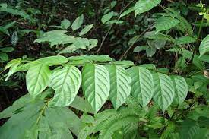

Gambar 1 Daun Gambir

Sumber: https://www.google.com/imgres?imgurl=img-z.okeinfo.net

Sediaan gambir biasanya diperoleh dari daun dan ranting muda Tumbuhan *(folii extracum siccum).* Simplisia berbentuk kubus tidak beraturan atau agak silindris pendek, terkadang bercampur dengan bagian yang remuk, tebalnya 2 - 3 cm, ringan, mudah patah dan berliang renik-renik. Warna permukaan luar cokelat muda hingga cokelat tua kemerahan atau kehitaman. Warna permukaan yang baru dipatahkan cokelat muda sampai cokelat kekuningan. Gambir memiliki bau yang lemah serta rasa yang semula pahit dan sangat kelat kemudian agak manis (AMANU, 2015)

2.1.3 Kandungan Kimia Tumbuhan

Komponen kimia terbesar Tumbuhan Gambir terletak pada bagian daunnya yaitu berupa senyawa kimia katekin, kuersetin, zat samak kuarsetin huorosetin, lemak dan malam (Viena, 2017)

Tumbuhan Gambir merupakan Tumbuhan perdu, masuk kedalam salah satu *family Rubiaceae* (kopi-kopian) yang memiliki nilai ekonomi yang tinggi, yang dapat diperoleh dari ekstrak (getah), daun dan ranting yang mengandung asam catechu tannat (tannin) cathechin, *pyrocatecol*, flouresin, lilin, *fixed oil* (Viena, 2017)

2.1.4 Manfaat Tumbuhan

Pemanfaatan gambir sangat luas sebagai bahan baku dalam *industry,* seperti *industry* kosmetik, pewarna tekstil, *food additive,* dan *industry* farmasi. Karena luasnya pilihan pemanfaatan gambir, memposisikan gambir sebagai komoditas *eksport.* Namun, karena adanya senyawa lain dalam gambir sebagai *impurities* yang keberadaannya tidak dikehendaki seperti selulosa dan zat warna klorofil, sehingga produk gambir yang dibuat belum praktis untuk diaplikasikan dalam produk pangan (Aisyahni, 2021).

Sehingga dewasa ini pemanfaatan gambir berkembang pada bidang pengobatan. Daun segarnya digunakan sebagai pengelat. Seduhan daun segarnya dipakai sebagai obat mencret, disentri dan sebagai obat kumur untuk tenggorokan yang perih. Gambir juga digunakan sebagai penghenti pendarahan dan mengobati pembengkakan gusi. Sebagai obat luar, tumbuhan gambir juga digunakan sebagai obat pada kulit terbakar dan dalam bentuk pasta untuk obat ketombe (Aisyahni, 2021)

2.2 Kulit

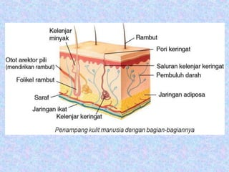

Gambar 2 Penampang Kulit

**Sumber: https://www.google.com/url?sa=i&url=www.sehatq.com**

Kulit adalah organ di tubuh dan menutupi seluruh permukaan luar tubuh. Luas kulit seluruh tubuh seorang dewasa meliputi kira-kira 1,86 m persegi. Kulit terdiri dari 2 lapisan utama yaitu epidermis yang merupakan jaringan epitel yang berasal dari ektoderm dan dermis yang merupakan jaringan ikat agak padat yang berasal dari mesoderm. Dibawah lapisan dermis terdapat hipodermis yang berupa jaringan ikat lebih longgar (Kalangi, 2014). Lapisan-lapisan kulit tersebut merupakan suatu struktur pembentuk kulit.

Struktur kulit terdiri dari jaringan rumit yang berfungsi sebagai penghalang awal tubuh terhadap pathogen, sinar UV dan bahan kimia serta cedera mekanis. Kulit juga mengatur suhu dan jumlah air yang dilepaskan ke lingkungan.

Akibat dari struktur kulit yang telah terbentuk tersebut, kemudian terbentuklah fisik kulit yang bermacam-macam. Fisik kulit berbeda-beda bergantung pada ras, tipe kulit, usia, jenis kelamin dan lokasi tubuh. Fungsi utama kulit adalah proteksi, persepsi, absorbsi, ekskresi, termoregulasi, keratinisasi, serta pembentukan pigmen dan vitamin D (Deandra, 2023)

2.2.1 Fungsi Kulit

Kulit mempunyai fungsi bermacam-macam untuk menyesuaikan tubuh dengan lingkungan. Fungsi kulit adalah sebagai:

1. Pelindung dan sistem imun, Jaringan tanduk sel-sel epidermis paling luar membatasi masuknya benda-benda dari luar dan keluarnya cairan berlebih dari tubuh. Melanin yang memberi warna dan melindungi kulit dari akibat buruk sinar UV. Kulit juga berperan sebagai sistem imunologi penting. Sistem imun pada kulit terdiri dari semua elemen imunitas sel bawaan maupun adaptif.
2. Pengaturan suhu diwaktu suhu dingin, peredaran darah di kulit berkurang guna mempertahankan suhu badan. Pada waktu suhu panas, peredaran darah di kulit meningkat dan terjadi penguapan keringat dari kelenjar keringat, sehingga suhu tubuh dapat dijaga tidak terlalu panas.
3. Penyerap *(Skin Barrier),* Kulit dapat menyerap bahan-bahan tertentu seperti gas dan zat yang larut dalam lemak, tetapi air dan elektrolit sukar masuk melalui kulit. Zat-zat yang larut dalam lemak lebih mudah masuk kedalam kulit dan masuk peredaran darah, karena dapat bercampur dengan lemak yang menutupi permukaan kulit. Masuknya zat-zat tersebut melalui folikel rambut dan hanya sedikit sekali yang melalui muara kelenjar keringat.
4. Indera perasa, Indera perasa di kulit terjadi karena rangsangan terhadap saraf sensoris dalam kulit. Fungsi indera perasa yang pokok yaitu merasakan nyeri, perabaan, panas dan dingin.

Fungsi kulit yang paling penting adalah sebagai pelindung (barier) antara individu dengan lingkungan sekitarnya. Barier ini harus dilewati oleh parasit apabila hendak masuk ke dalam lingkungan internal suatu individu. (Kaihena et al., 2021).

Parasit adalah suatu bentuk organisme yang sama sekali tidak menguntungkan bagi tubuh. Biasanya parasit datang dari luka, sebagai contoh adalah luka bakar.

2.3 Luka Bakar

Luka bakar adalah kerusakan atau kehilangan jaringan yang dapat disebabkan oleh terpapar langsung oleh panas (api, cairan/lemak panas, uap panas), radiasi, listrik, kimia. Luka bakar merupakan jenis trauma yang merusak dan merubah berbagai sistem tubuh. Luka bakar adalah luka yang terjadi akibat sentuhan permukaan tubuh dengan dengan benda-benda yang menghasilkan panas baik kontak secara langsung maupun tidak langsung (Anggowarsito, 2014)

Luka bakar adalah luka yang terjadi akibat sentuhan permukaan tubuh dengan benda-benda yang menghasilkan panas (api, bahan kimia, listrik, maupun radiasi) atau zat-zat yang bersifat membakar baik berupa asam kuat dan basa kuat (Christianingsih et al., 2021)

Faktor yang mempengaruhi beratnya luka bakar antara lain:

1. Keluasan luka bakar
2. Kedalaman luka bakar
3. Umur pasien
4. Agen penyebab
5. Fraktur atau luka lain yang menyertai
6. Penyakit yang dialami terdahulu seperti diabetes, ginjal, jantung
7. Obesitas
8. Adanya trauma inhalasi

2.3.1 Klasifikasi Luka Bakar

Semakin dalam luka bakar, semakin sedikit apendises kulit yang berkontribusi pada proses penyembuhan dan semakin memperpanjang masa penyembuhan luka. Semakin panjang masa penyembuhan luka, semakin sedikit dermis yang tersisa, semakin besar respon inflamasi yang terjadi dan akan semakin memperparah terjadinya *scar* (keropeng).

Luka bakar yang sembuh dalam waktu 3 minggu biasanya tanpa menimbulkan *hypertrophic scarring*, walaupun biasanya terjadi perubahan pigmen dalam waktu yang lama. Sebaliknya luka bakar yang sembuh lebih dari tiga minggu sering mengakibatkan *hypertrophic scars* (Putra et al, 2021).

Derajat luka bakar ditentukan berdasarkan kedalaman kerusakan jaringan yang diakibatkan oleh suhu panas. Setiap derajat memiliki tingkat keparahan, risiko, dan gejala yang berbeda. Oleh karena itu, penentuan derajat luka bakar penting dilakukan agar kondisi ini dapat ditangani dengan tepat.

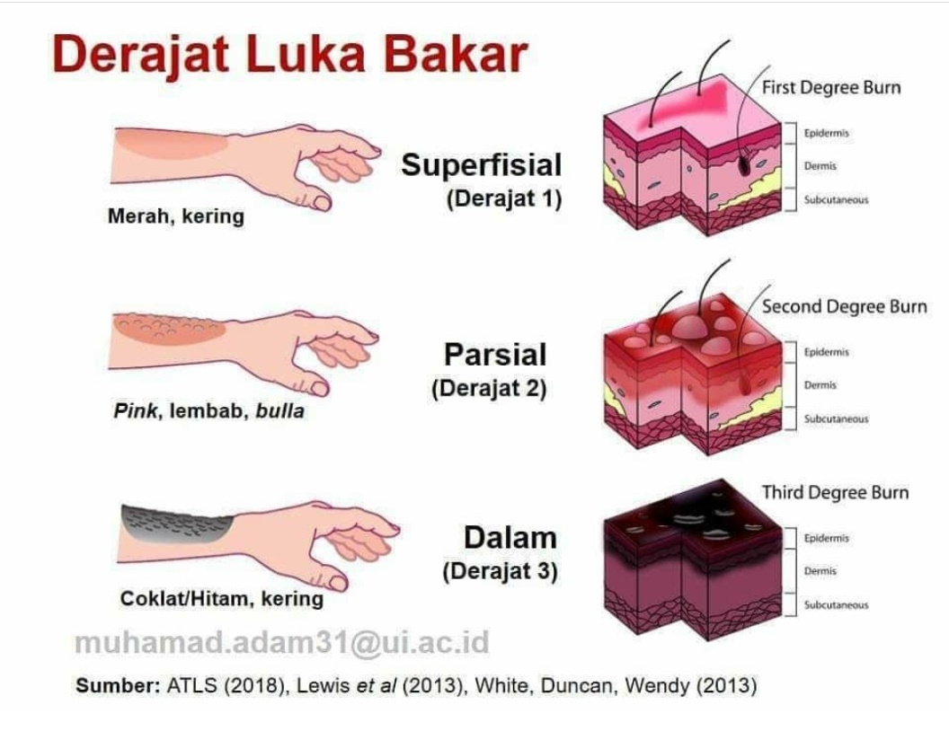

Gambar 3 Derajat Luka Bakar

**Sumber :https://merahputih.com/media/.jpg**

Derajat luka bakar berdasarkan tingkat keparahannya diklasifikasikan menjadi 3 yaitu:

1. Luka bakar derajat I atau luka bakar ringan

Luka bakar derajat I ditandai dengan luka bakar superfisial dengan kerusakan pada lapisan epidermis. Umumnya tidak disertai kelepuhan pada kulit, kulit kemerahan pada bagian yang terbakar, bengkak ringan, nyeri namun kulit tidak terkoyak karena melepuh, tidak terdapat bula, nyeri karena ujung-ujung saraf sensorik teriritasi.

1. Luka bakar derajat II

Luka bakar derajat II terjadi pada lapisan epidermis dan sebagian dermis dibawahnya, berupa reaksi inflamasi akut disertai proses eksudasi. Umumnya memiliki gejala berupa kulit kemerahan, melepuh, bengkak yang tak hilang selama beberapa hari, kulit terlihat lembab, nyeri dan bercak-bercak berwarna merah muda. Luka bakar derajat II dibedakan menjadi dua, yaitu luka bakar derajat II dangkal dan dalam.

1. Luka bakar derajat III

Luka bakar derajat III terjadi pada seluruh ketebalan kulit. Semua organ kulit sekunder rusak dan tidak ada kemampuan lagi untuk melakukan regenerasi kulit secara spontan atau repitelisasi. Umumnya memiliki gejala berupa daerah luka tampak berwarna putih, kulit hancur, terasa nyeri karena ujung saraf telah rusak dan biasanya tidak melepuh. Penyembuhan terjadi lama, proses epithelialisasi spontan baik dari tepi luka (membrana basalis) maupun dari apendises kulit (folikel rambut, kelenjar keringat dan kelenjar sebasesa yang mempunyai potensi epithelialisasi) tidak dimungkinkan terjadi karena struktur-struktur jaringan tersebut mengalami kerusakan.

2.3.2 Mekanisme Terjadinya Luka Bakar

Luka bakar disebabkan oleh perpindahan energi dari sumber panas ke tubuh. Panas tersebut dapat dipindahkan melalui konduksi atau radiasi elektromagnetik, derajat luka bakar yang berhubungan dengan beberapa faktor penyebab, konduksi jaringan yang terkena dan lamanya kulit kotak dengan sumber panas. Cedera luka bakar mempengaruhi semua sistem organ. Besarnya respon patofisiologis berkaitan dengan luasnya luka bakar dan mencapai masa stabil ketika terjadi luka bakar kira-kira 60% seluruh luas permukaan tubuh (Anggowarsito, 2014)

Tingkat keperawatan perubahan tergantung pada luas dan kedalaman luka bakar yang akan menimbulkan kerusakan dimulai dari terjadinya luka bakar dan akan berlangsung sampai 48 - 72 jam pertama. Bila jaringan terbakar, vasodilatasi meningkatkan permeabilitas kapiler, dan timbul perubahan permeabilitas sel pada yang luka bakar dan sekitarnya.

Dampaknya jumlah cairan yang banyak berada pada ekstra sel, *sodium chloride* dan protein lewat melalui darah yang terbakar dan akan membentuk gelembung-gelembung dan odema atau keluar melalui luka terbuka.

Akibat adanya odema luka bakar pada lingkungan kulit akan mengalami kerusakan. Kulit sebagai barier mekanik berfungsi sebagai mekanisme pertahanan diri yang sangat penting, dari organisme yang mungkin masuk. Terjadinya kerusakan lingkungan kulit akan memungkinkan mikroorganisme masuk dalam tubuh dan akan menyebabkan infeksi pada luka yang dapat memperlambat proses penyembuhan luka.(Anggowarsito, 2014)

2.3.3 Proses Penyembuhan Luka Bakar

Adapun proses penyembuhan yang dimaksud antara lain:

* 1. Fase inflamasi

Fase terjadinya luka bakar sampai 3 - 4 hari pasca luka bakar. Pada fase ini terjadi perubahan vascular dan proliferase seluler. Daerah luka mengalami agregasi trombosit dan mengeluarkar serotonin serta mulai timbul epitelisasi.

* 1. Fase Fibi Oblastik

Fase yang dimulai pada hari ke 4 sampai 20 pasca luka bakar Pada fase ini timbul abrobast yang membentuk kolagen yang tampak secara klinis sebagai jaringan granulasi yang berwarna kemerahan.

* 1. Fase Maturasi

Proses pematangan kolagen dan terjadi penurunan aktivitas seluler dan vaskuler. Hasil ini berlangsung hingga 8 bulan sampai lebih dari satu tahun dan berakhir jika sudah tidak ada tanda-tanda inflamasi untuk akhir dari fase ini berupa jaringan parut yang berwarna pucat, tipis, lemas tanpa rasa nyeri atau gatal. Namun, proses penyembuhan inibisa saja terganggu oleh beberapa faktor.

2.3.4 Gangguan Penyembuhan Luka

Penyembuhan luka dapat terganggu disebabkan dari dalam tubuh sendiri (endogen) atau oleh penyebab dari luar tubuh (eksogen). Penyebab endogen terpenting adalah gangguan koagulasi yang disebut koagulopati (gangguan pembekuan darah) dan gangguan sistem imun. Semua gangguan pembekuan darah akan menghambat penyembuhan luka sebab hemostasis merupakan titik tolak dan dasar fase inflamasi.

Gangguan sistem imun akan menghambat dan mengubah reaksi tubuh terhadap luka, kematian jaringan dan kontaminasi. Bila sistem daya tahan tubuh, baik seluler maupun humoral terganggu akan mengakibatkan pembersihan kontaminan dan jaringan mati serta penahan infeksi tidak berjalan baik (Irianty & Komalasari, 2013). Untuk kelancaran penelitian, sebagai objek luka bakar maka akan digunakan hewan percobaan.

2.4 Hewan Percobaan

Hewan percobaan adalah setiap hewan yang dipergunakan pada sebuah penelitian biologis dan biomedis yang dipilih berdasarkan syarat atau standar dasar yang diperlukan dalam penelitian tersebut. (Handayani et al., 2015)

Terdapat beberapa hewan percobaan yang sering digunakan sebagai hewan percobaan yaitu: burung merpati, kelinci, tikus, mencit, ayam, itik dan marmut. Sementara itu, dalam penelitian ini, penulis menggunakan Hewan Percobaan Tikus Putih.

2.4.1 Tikus Putih *(Rattus novergicus)*

Tikus merupakan hewan mamalia yang sering digunakan sebagai hewan uji dalam berbagai penelitian ilmiah karena memiliki kesamaan fisiologis dengan manusia, siklus hidup yang relatif singkat, bentuk tubuh yang tidak terlalu besar dan memiliki daya adaptasi yang baik. (Nursakina, 2021)

Tikus *(Rattus novergicus)* albino atau tikus putih merupakan hewan yang sering digunakan sebagai model penelitian biomedik. Karena dapat mewakili sistem biologi mamalia, maka hewan ini tepat untuk dijadikan sebagai hewan coba dalam kajian praklinik. (Nursakina, 2021).

2.4.2 Klasifikasi Tikus Putih

Klasifikasi tikus putih (Rattus novergicus) adalah sebagai berikut:

Kingdom *: Animalia*

Phylum : *Chordata*

Subphylum : *Vertebrata*

Class : *Mamalia*

Ordo : *Rodentia*

Family : *Muridae*

Genus : *Ratus*

Spesies : *Rattus novergicus*

2.5 Ekstraksi

Ektraksi adalah pemisahan suatu zat dari campurannya dengan pembagian sebuah zat terlarut antara dua pelarut yang tidak dapat tercampur untuk mengambil zat terlarut tersebut dari satu pelarut ke pelarut lain (Aisyahni, 2021).

Tujuan ekstraksi adalah untuk menarik komponen kimia dari tumbuhan. Proses ekstraksi ini berdasarkan pada kemampuan pelarut organik untuk menembus dinding sel dan masuk dalam rongga sel yang mengandung zat aktif (Aisyahni, 2021).

2.5.1 Jenis-jenis Ekstraksi

Proses ekstraksi dapat dilakukan secara panas dan secara dingin. Ekstraksi secara panas yaitu dengan metode refluks, soxhletasi dan destilasi uap air, sedangkan ekstraksi dingin yaitu dengan maserasi dan perkolasi.

a. Ekstraksi secara panas

1. Metode refluks, Keuntungan dari metode ini adalah digunakan untuk mengekstraksi sampel-sampel yang mempunyai tekstur kasar dan tahan pemanasan langsung. Kerugiannya adalah membutuhkan volume total pelarut yang besar dan sejumlah penyesuaian dari operator (Aisyahni, 2021)
2. Soxhletasi, merupakan penyarian simplisia secara berkesinambungan, cairan penyari dipanaskan sehingga menguap, uap cairan penyari terkondensasi menjadi molekul-molekul air oleh pendingin balik dan turun menyari simplisia dalam selongsong penyari dan selanjutnya masuk kembali ke dalam labu alas bulat setelah melewati pipa sifon (Aisyahni, 2021)
3. Metode destilasi uap, Destilasi uap adalah metode yang popular untuk ekstraksi minyak-minyak menguap (esensial) dari sampel Tumbuhan. Metode destilasi uap air diperuntukkan untuk menyari simplisia yang mengandung minyak menguap atau mengandung komponen kimia yang mempunyai titik didih tinggi pada tekanan udara normal (Aisyahni, 2021)

b. Ekstraksi secara dingin

1. Maserasi, Maserasi merupakan proses paling tepat untuk simplisia yang sudah halus dan memungkinkan direndam sampai meresap dan melunakkan susunan sel, sehingga zat-zat yang mudah larut akan larut.

Maserasi dilakukan dengan pemanasan yang rendah atau tanpa adanya proses pemanasan, sehingga tidak merusak senyawa aktif yang akan diambil. Dalam proses ini dilakukan dalam bejana bermulut lebar, kemudian serbuk disiapkan dengan wadah lalu ditambah pelarut dan ditutup rapat, isinya diaduk berulang-ulang kemudian disaring. Proses ini dilakukan pada temperatur 15 - 20°C selama tiga hari (Thaib et al., 2021)

1. Perkolasi Perkolasi adalah proses penyarian dengan mengalirkan penyari melalui serbuk simplisia yang telah dibasahi, dengan melewatkan perlahan-lahan melalui suatu kolom. Simplisia dimasukkan dalam alat ekstraksi khusus yang disebut perkolator (Thaib et al., 2021)

Selain penggunaan ekstrak daun gambir, dalam penelitian ini juga menggunakan pembanding sebagai kontrol positif untuk mengetahui bagaimana perbandingan efektif atau tidaknya ekstrak daun gambir sebagai obat luka bakar, dalam hal ini obat luka bakar yang digunakan adalah dari golongan antibiotik yaitu Bioplacenton.

2.6 Bioplacenton

Bioplacenton adalah gel untuk mengobati luka. Obat ini bermanfaat untuk mempercepat proses penyembuhan luka, serta mencegah dan mengatasi infeksi pada luka.

Bioplacenton mengandung ekstrak plasenta 10% dan *neomycin sulfate* 0,5%. Ekstrak plasenta dalam Bioplacenton dipercaya dapat mempercepat proses regenerasi kulit sehingga luka lebih cepat sembuh. Sementara itu, neomycin adalah antibiotik yang menghentikan pertumbuhan bakteri penyebab infeksi.

Efek Bioplacenton dalam menurunkan diameter luka bakar disebabkan kandungan *placenta extract* dan *neomycin sulfat*, yang membantu dalam mempercepat proses penyembuhan luka bakar (Fitria et al., 2017)

Karena adanya khasiat dari Bioplacenton tersebut, maka Bioplacenton sering digunakan dalam penelitian yang berhubungan dengan luka.

2.7 Kerangka Konsep

Variable Bebas Variabel Terikat Parameter

Table 2.1 Kerangka Konsep

2.8 Defenisi Operasional

1. Konsentrasi 15% : campuran ekstrak daun gambir sebanyak 15 gr ditambahkan Unguentum Simplex
2. Konsentrasi 20% : campuran ekstrak daun gambir sebanyak 20 gr ditambahkan Unguentum Simplex
3. Konsentrasi 25% : campuran ekstrak daun gambir sebanyak 25 gr ditambahkan Unguentum Simplex
4. Efektiv menyembuhkan Luka Bakar pada Tikus Putih adalah keberhasilan penyembuhan luka bakar yang disebabkan oleh ekstrak etanol daun gambir
5. Lama sembuh luka bakar adalah panjangnya waktu sembuh dari keadaan luka bakar

2.9 Hipotesa

Ekstrak Daun Gambir *(Uncaria Gambir* Roxb*.)* diduga dapat menyembuhkan luka bakar pada kulit.

BAB III  
METODE PENELITIAN

3.1 Jenis Dan Desain Penelitian

3.1.1 Jenis Penelitian

Jenis penelitian yang digunakan adalah penelitian eksperimental dengan tujuan mengetahui keefektivan ekstrak etanol daun gambir terhadap luka bakar pada tikus putih.

3.1.2 Desain Penelitian

Desain penelitian yang digunakan adalah *Posttest-only Control Group* dengan kelompok kontrol karena pengukuran hanya dilakukan setelah diberikan perlakuan yaitu setelah tikus dilukai dan diberi Ekstrak Etanol Daun Gambir *(Uncaria gambir* Roxb*.).* Desain ini dipilih karena dalam penelitian ini digunakan kombinasi kelompok kontrol dan variasi konsentrasi ekstrak.

3.2 Lokasi Dan Waktu Penelitian

Penelitian ini dilakukan di Laboratium Morfologi dan Fisiologi Tumbuhan Jurusan Farmasi Poltekkes Kemenkes Medan dengan lama waktu penelitian dari bulan April s.d Juni 2023.

3.3 Sampel

Teknik pengambilan sampel pada penelitian ini dilakukan secara *Purposive Sampling* yaitu pengambilan sampel tanpa mempertimbangkan tempat dan letak geografisnya dengan kriteria yang ditentukan sendiri. Sampel yang diambil adalah daun gambir yang masih segar. Simplisia basah sebanyak 3000 gram, dan menghasilkan simplisia kering sebanyak 250 gram, yang kemudian akan dibuat menjadi ekstrak kental.

3.4 Alat dan Bahan

3.4.1 Alat

Alat-alat dalam penelitian ini yaitu: batang pengaduk, gelas ukur, toples kaca ukuran 5L, korek kuping, gunting, lumpang & stemper, kertas saring, pisau cukur, besi penginduksi panas, jangka sorong, gelas ukur 1L, pipet tetes, sarung tangan, serbet, cawan penguap, corong, spidol, etiket dan kertas perkamen, plester, penangas air, serta *Rotary evaporator.*

3.4.2 Bahan

Bahan yang digunakan dalam penelitian ini adalah: daun gambir, hewan uji (tikus putih), Bioplacenton, Lidokain, Alkohol 70%, NaCl 0,9%, Etanol 96%, Aquadest dan Unguentum Simplex 100 gr (cera flava : oleum sesame = 30 : 70).

3.5 Prosedur Penelitian

3.5.1 Pembuatan Simplisia Daun Gambir *(Uncaria gambir* Roxb*.)*

1. pengumpulan bahan baku
2. melakukan pemilahan terhadap daun gambir yang telah didapat sebanyak 3000 gram dengan memisahkan daun yang dapat digunakan dengan daun yang harus dibuang
3. setelah dipisahkan, didapat daun gambir sebanyak 2500 gram, kemudian dicuci dengan air mengalir
4. setelah dicuci, daun gambir harus dikeringkan dengan dijemur atau diangin-anginkan di dalam ruangan tanpa matahari dan menghasilkan sekitar ±300 daun gambir kering.
5. simplisia kering kemudian dihaluskan dengan blender, dan disimpan dalam wadah tertutup rapat (setelah dihaluskan dan diayak, didapat sekitar ±250 gram simplisia)

3.5.2 Pembuatan Ekstrak Etanol Daun Gambir *(Uncaria gambir* Roxb*.)* bjdengan metode maserasi

Simplisia yang telah dihaluskan kemudian akan dijadikan ekstrak kental, yang prosesnya disebut ekstraksi. Ekstraksi daun Gambir dilakukan dengan modifikasi dari cara pembuatan Tinctur menurut Farmakope Edisi III Tahun 2016 yaitu dengan metode maserasi menggunakan pelarut etanol 96%. Simplisia dimasukkan kedalam botol kaca gelap ataupun wadah yang tidak bereaksi dengan simplisia dan pelarut, lalu dimasukkan etanol 96% dengan Bj = 0,809 gr/ml

Berat untuk 100 bagian ekstrak yang akan dibuat adalah: 2500 gr

Maka serbuk simplisia yang ditimbang 10 bagian adalah: 250 gr

Maka cairan penyari yang digunakan untuk 100 bagian adalah:

V = $\frac{m}{bj}$ = $\frac{2500 gr}{0,809 gr/ml}$ = 3090,0 ml

1. Cairan Penyari 75 Bagian:

$\frac{75}{100}$ x 3090,0 ml = 2318 ml

1. Cairan Penyari 25 Bagian:

$\frac{25}{100}$ x 3090,0 ml = 773 ml

Timbang 250 gr serbuk daun Gambir, masukkan kedalam wadah kemudian basahi dengan cairan penyari 75 bagian yaitu sebesar 2318 ml. Tutup wadah dan diamkan selama 5 hari sambil sesekali diaduk (minimal diaduk sebanyak 3 kali) dan terlindung dari cahaya.

Setelah 5 hari, rendaman tersebut harus disaring dengan kain penyaring. Ampas yang telah disaring kemudian direndam kembali dengan cairan penyari 25 bagian yaitu 773 ml kemudian diaduk dan saring kembali. Kemudian dienap tuangkan dan didiamkan selama 2 hari sambil diaduk sesekali.

Hasil maserasi tersebut harus di uapkan dengan alat *rotary evaporator* (dilakukan di Laboraturium Kimia Organik Universitas Sumatera Utara) dengan suhu 45°C (menurut Farmakope Edisi III, bahwa suhu untuk pengupan tidak lebih dari 50°) untuk menghilangkan pelarut yang ada pada ekstrak. Ekstrak kental yang diperoleh ditimbang lalu disimpan dalam wadah tertutup rapat dan dibuat konsentrasi 15%, 20% dan 25%.

3.5.3 Penyiapan Hewan Uji

Hewan uji yang digunakan dalam penelitian ini adalah tikus *(Rattus norvegicus)*, sebanyak 15 ekor yang berumur 2 - 3 bulan dan memiliki berat badan sekitar 200 - 300 g. Semua hewan uji dipelihara dengan kondisi yang sama, dengan kandang yang dikondisikan pada suhu ruangan. Hewan uji berasal dari lingkungan dan makanan yang sama dengan tujuan untuk mengurangi faktor-faktor yang dapat mempengaruhi hasil penelitian. Sebelum pengujian hewan percobaan di adaptasikan dengan lingkungan selama beberapa hari dan diberi makan dan minum yang cukup (Novitasari, 2022)

3.6 Prosedur Pengujian

1. Tikus yang akan digunakan ditandai terlebih dahulu pada bagian ekor
2. Bulu tikus dicukur pada bagian yang telah ditentukan
3. Tikus dianastesi dengan menggunakan olesan gel lidokain agar mengurangi rasa sakit pada tikus sebelum diberi perlakuan
4. Tikus dilukai dengan menggunakan besi penginduksi panas berbentuk tabung dengan diameter 10 mm dan panjang 20 mm
5. Luka bakar selanjutnya dibersihkan menggunakan kapas yang sudah diberi larutan NaCl 0,9% (dengan alasan NaCl 0,9% memiliki sifat yang sama dengan cairan tubuh dan memiliki kadar racun yang rendah dibandingkan dengan cairan pembersih lainnya, sehingga tidak mengganggu proses penyembuhan luka).
6. Setelah itu, luka yang sudah dibuat pada permukaan kulit tikus diolesi dengan ekstrak daun gambir yang telah dibuat sesuai dengan nomornya masing-masing
7. Ekstrak dengan konsentrasi 15% diberikan pada luka tikus kelompok 1
8. Ekstrak dengan konsentrasi 20% diberikan pada luka tikus kelompok 2
9. Ekstrak dengan konsentrasi 25% diberikan pada luka tikus kelompok 3
10. Sebagai kontrol positif diberikan salep Bioplacenton melalui ujung tube pada luka tikus kelompok 4
11. Sebagai kontrol negative diberikan Unguentum Simplex pada luka tikus kelompok 5
12. Amati dan catat perubahan yang terjadi pada ukuran luka pada masing-masing tikus setiap 24 jam sekali hingga terbentuk keropeng dan luka merapat. Terbentuknya keropeng dan merapatnya luka adalah sebagai tanda bahwa luka mengalami penyembuhan.

3.7 Uji Efektivitas Ekstrak Etanol Daun Gambir Terhadap Luka Bakar pada Tikus

Hewan uji yang digunakan adalah tikus putih dengan berat 200 – 300 gram dan berumur 2 – 3 bulan sebanyak 15 ekor dengan pemberian perlakuan. Dalam penelitian ini terdapat 5 kelompok perlakuan (K+, K-, P1, P2, P3) masing-masing kelompok terdiri dari 3 ekor tikus putih.

1. Pembuatan Konsentrasi Ekstrak

Untuk pembuatan konsentrasi ekstrak yang akan diberikan kepada hewan uji pada penelitian ini adalah sebagai berikut:

* Konsentrasi 15% : campuran ekstrak daun gambir sebanyak 15 gr ditambahkan Unguentum Simplex
* Konsentrasi 20% : campuran ekstrak daun gambir sebanyak 20 gr ditambahkan Unguentum Simplex
* Konsentrasi 25% : campuran ekstrak daun gambir sebanyak 25 gr ditambahkan Unguentum Simplex

Ekstrak kental daun gambir yang diperlukan pada penelitian ini yaitu sebanyak 60 gram.

Unguentum Simplex 100 gr (cera flava : oleum sesame = 30 : 70) ditambahkan sebagai basis salep, yang termasuk golongan basis salep serap dalam hal ini difungsikan agar kelembapan pada kulit yang dioleskan ekstrak terjaga. Juga menjaga ekstrak dari penguapan supaya ekstrak bertahan di kulit lebih lama. Unguentum Simplex 100 gr dapat juga difungsikan untuk mempermudah kontak ekstrak etanol dengan permukaan luka pada kulit. (Emelia, 2022)

1. Perlakuan

Perlakuan yang diberikan adalah 3 jenis konsentrasi bertingkat ekstrak daun gambir dan 1 perlakuan sebagai kontrol positif, serta 1 perlakuan negatif sebagai kontrol negatif yang diaplikasikan secara topikal pada tikus. Adapun perlakuan yang digunakan adalah sebagai berikut:

K+ = Bioplacenton 15 gr

K- = Unguentum Simplex

P1 = Ekstrak daun gambir 15% tambahkan Unguentum Simplex ad 100%

P2 = Ekstrak daun gambir 20% tambahkan Unguentum Simplex ad 100%

P3 = Ekstrak daun gambir 25% tambahkan Unguentum Simplex ad 100%

1. Pembuatan luka bakar

Tahap awal menentukan lokasi luka bakar yaitu di bagian punggung tikus, kemudian bulu dicukur sekitar 15 mm x 10 mm di sekitar punggung tikus yang akan dilakukan luka bakar dan kulit didesinfeksi dengan alkohol 70%. Selanjutnya dilakukan anastesi pada kulit tikus dengan menggunakan lidokain gel (Ryan et al., 2013). Setelah itu dilakukan luka bakar pada punggung tikus dengan menggunakan penginduksi panas berbentuk tabung dengan panjang 20 mm yang dipanaskan di api biru selama 15 detik dan ditempelkan selama 5 detik pada punggung tikus sehingga terbentuk luka bakar (Wardani, 2020), (Handayani, 2016). Lalu luka dikompres dengan NaCl 0.9% selama 1 menit. (Ryan et al., 2013)

1. Pengamatan penyembuhan luka bakar

Pengamatan dilakukan selama 14 hari, dengan melihat perkembangannya. Luka bakar yang sembuh ditandai dengan terbentuknya keropeng dan tertutupnya luka. (Ryan et al., 2013)

3.8 Analisis Data

Catat setiap perkembangan luka dan kesembuhannya, input pada tabel dan simpulkan hasil yang didapat selama masa pengamatan.

BAB IV   
HASIL DAN PEMBAHASAN

* 1. Hasil Penelitian

Perhitungan rendemen Ekstrak Etanol Daun Gambir:

Hasil Rendemen : $\frac{Berat Ekstrak kental}{Berat Serbuk Simplisia}$ x 100%

: $\frac{86 gr}{250 gr}$ x 100% = 34,4% b/b

Berdasarkan hasil penelitian yang telah dilakukan, diperoleh jumlah ekstrak sebanyak 86 gram yang digunakan untuk uji efektivitas ekstrak etanol daun gambir terhadap penyembuhan luka bakar pada tikus putih dengan lama pengamatan 14 hari dengan konsentrasi 15%, 20% dan 25%, dan diperoleh data hasil rata-rata $(\overline{x})$ panjang luka bakar seperti dapat dilihat pada tabel berikut:

Tabel 4.1 Tabel Rata-rata ( $\overline{x}$) Penyembuhan Luka Bakar (cm)

|  |  |  |  |  |  |
| --- | --- | --- | --- | --- | --- |
| **TABEL RATA-RATA PENYUSUTAN PANJANG LUKA BAKAR** | | | | | |
| **HARI** | **KP** | **EEDG 25%** | **EEDG 20%** | **EEDG 15%** | **KN** |
| **1** | **2** | **2** | **2** | **2** | **2** |
| **2** | **1.7** | **1.8** | **1.9** | **2** | **2** |
| **3** | **1.6** | **1.7** | **1.7** | **1.8** | **1.9** |
| **4** | **1.4** | **1.5** | **1.6** | **1.7** | **1.8** |
| **5** | **1.3** | **1.4** | **1.5** | **1.6** | **1.7** |
| **6** | **1.1** | **1.2** | **1.4** | **1.6** | **1.6** |
| **7** | **1** | **1.1** | **1.3** | **1.4** | **1.5** |
| **8** | **0.9** | **1** | **1.2** | **1.3** | **1.3** |
| **9** | **0.7** | **0.8** | **1.1** | **1.2** | **1.2** |
| **10** | **0.6** | **0.7** | **1** | **1.2** | **1.1** |
| **11** | **0.4** | **0.5** | **0.8** | **0.8** | **0.8** |
| **12** | **0.2** | **0.4** | **0.6** | **0.7** | **0.7** |
| **13** | **0** | **0.2** | **0.3** | **0.6** | **0.5** |
| **14** | **0** | **0** | **0.1** | **0.4** | **0.3** |

Keterangan:

EEDG = Ekstrak Etanol Daun Gambir

KP (Kontrol Positif) = Bioplacenton

KN (Kontrol Negatif) = Unguentum Simplex

Hasil penelitian (tabel 4.1) dapat diamati dan diperoleh data akhir kesembuhan bahwa penyusutan panjang luka bakar yang sama yaitu 1.7 cm pada tikus dengan konsentrasi ekstrak 15% adalah pada hari ke-4, sedangkan tikus dengan konsentrasi 25% pada hari ke-3. Kemudian terlihat pula pada tabel dengan penyusutan panjang luka yang sama yaitu 1 cm pada tikus dengan konsentrasi ekstrak 20% adalah pada hari ke-10, sedangkan tikus dengan konsentrasi 25% pada hari ke-8. Terlihat bahwa konsentrasi ekstrak tersebut sama-sama efektif karena panjang luka semakin menyusut, hanya saja berbeda pada proses dan lama sembuhnya. Sedangkan jika dibandingkan dengan kelompok kontrol positif yaitu dihari ke-12 pada kontrol positif (salep Bioplacenton) sebesar 0.2 cm sementara pada perlakuan dengan konsentrasi 25% diperoleh data akhir kesembuhan sebesar 0.2 cm dihari ke-13, dengan demikian kemungkinan kandungan metabolit sekunder pada perlakuan dengan konsentrasi 25% signifikan dengan zat aktif yanag terdapat dalam salep Bioplacenton namun berbeda dalam hal lama penyembuhan.

(Data selengkapnya dapat diamati pada tabel 4.1)

Grafik Rata-rata $(\overline{x})$ Panjang Luka Bakar dapat ditampilkan seperti berikut:

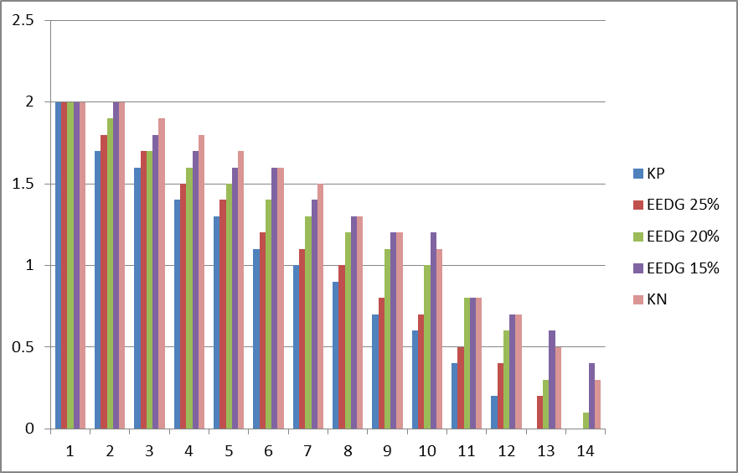

Gambar 4 Grafik Rata-rata ( $\overline{x}$) Penyembuhan Luka Bakar

Data diatas menunjukkan hasil rata-rata panjang luka bakar pada kulit tikus putih yang diberi beberapa perlakuan. Pada grafik diatas hasil pengamatan terhadap rata-rata pengurangan panjang luka bakar didapat pengurangan panjang yang berangsur-angsur cepat yang ditandai dengan penutupan luka hingga luka bakar sembuh.

* 1. Pembahasan

Ukuran luka bakar yang diperoleh setelah perlakuan pada masing-masing tikus putih yaitu memiliki panjang luka 20 mm dan lebar 5 mm. Setelah pengolesan ekstrak serta kontrol positif dan negatif, luas luka bakar masing-masing tikus putih mengalami perubahan pada setiap pengamatan (24 jam) hingga luka bakar tertutup dan sembuh.

Perlakuan pertama yang diberikan olesan EEDG 15% mengalami penyembuhan yang signifikan, tetapi sampai hari pengamatan ke-14 luka masih ada dan belum sembuh total dengan sisa panjang luka 0.4 cm. Perlakuan kedua yang diberikan olesan EEDG 20% mengalami penyembuhan yang signifikan, tetapi sampai hari pengamatan ke-14 luka masih ada dan belum sembuh total dengan sisa panjang luka 0.1 cm. Sedangkan pada perlakuan ketiga yang diberi olesan EEDG 25% mengalami penyembuhan total dihari pengamatan ke-14 dengan luka bakar tertutup sempurna.

Lalu pada kelompok kontrol positif, tikus putih yang diberi olesan salep Bioplacenton mengalami penyembuhan total dihari pengamatan ke-13 dengan luka bakar yang tertutup sempurna. Sedangkan pada kelompok kontrol negatif yang diberi Unguentum Simplex (basis salep) mengalami penyembuhan mengalami penyembuhan yang signifikan, tetapi sampai hari pengamatan ke-14 luka masih ada dan belum sembuh total dengan sisa panjang luka 0.3 cm.

Kelompok tikus ketiga (EEDG 25%) memiliki lama penyembuhan lebih cepat karena memiliki konsentrasi paling tinggi diantara ekstrak yang lain yang mempunyai konsentrasi lebih rendah. Semakin tinggi konsentrasi ekstrak etanol daun gambir, maka semakin baik ekstrak tersebut dalam mengobati luka bakar semakin tinggi. Sehingga pada kelompok ketiga yang memiliki konsentrasi 25% memiliki khasiat dan penyembuhan lebih cepat. (Istiana, 2016)

Kelompok kontrol negatif yang diberi basis salep saja tidak berpengaruh banyak pada cepatnya penyembuhan luka bakar pada kulit tikus, tetapi basis salep masih mampu menyembuhkan luka bakar secara signifikan.

Terlihat penyembuhan luka bakar berdasarkan grafik menunjukkan bahwa kontrol positif yang dioleskan salep Bioplacenton lebih cepat menutup luka pada hari ke-13 hal ini dapat dikarenakan salep Bioplacenton yang digunakan sebagai kontrol positif merupakan salep yang dipasarkan sebagai salep luka bakar yang sudah terkenal dan telah mengalami beberapa proses pengujian baik uji praklinik maupun uji klinik dan pada salep Bioplacenton yang digunakan memiliki zat aktif lebih dari satu sehingga proses penyembuhan luka bakar terjadi dengan cepat. (Handayani et al., 2015)

Terlihat pula dari tabel rata-rata panjang luka bakar yang telah diamati selama 14 hari, bahwa tidak terjadi banyak perbedaan dalam hal pengurangan panjang luka bakar dan lama sembuh luka bakar diantara konsentrasi ekstrak 15%, 20% dan 25% maupun kontrol positif dan kontrol negatif.

Hasil penelitian ini menunjukkan hasil positif dan baik. Yang artinya ekstrak etanol daun gambir efektif dalam menyembuhkan luka bakar, karena jika dibandingkan dengan khasiat dari salep Bioplacenton lama sembuh luka bakar yang diberi ekstrak etanol daun gambir dengan konsentrasi 25% yaitu konsentrasi paling tinggi dalam penelitian ini adalah signifikan dengan zat aktif yang terdapat dalam salep Bioplacenton namun berbeda dalam hal lama penyembuhan.

Karena daun gambir mengandung metabolit katekin yang terbesar berfungsi sebagai anti bakteri dengan cara membentuk senyawa kompleks terhadap protein ekstraseluler yang mengganggu integritas membran sel bakteri. Katekin memiliki efek antiinflamasi yang mampu mencegah kekakuan, nyeri dan membantu mengurangi rasa sakit jika terjadi pendarahan atau pembengkakan. Adanya zat tersebut sebagai antibakteri dapat mencegah terjadinya infeksi pada luka sehingga dapat mempercepat penyembuhan luka bakar. (Thaib et al., 2021)

Berdasarkan hasil penelitian sebelumnya yang dilakukan (Thaib et al., 2021) yang berjudul formulasi krim ekstrak daun gambir *(Uncaria gambir* Roxb*.)* sebagai penyembuh luka bakar terhadap lama penyembuhan luka bakar pada tikus pada konsentrasi 2,5%, 5% dan 10% menunjukkan hasil bahwa efek sebagai obat luka bakar terlihat pada konsentrasi ekstrak 10% menyembuhkan luka bakar dengan waktu tercepat adalah 17 hari.

Hasil dari penelitian yang telah dilakukan diperoleh waktu sembuh lebih cepat dibanding penelitian yang sebelumnya, dikarenakan adanya kenaikan konsentrasi ekstrak yang digunakan

BAB V  
KESIMPULAN DAN SARAN

* 1. Kesimpulan

Berdasarkan hasil penelitian yang diperoleh dari ekstrak etanol daun gambir (*Uncaria gambir* Roxb.) terhadap luka bakar pada Tikus Putih (*Rattus novergicus*) dengan konsentrasi 15%, 20% dan 25% menunjukkan hasil bahwa pada konsentrasi 25% ekstrak etanol daun gambir sudah efektif menyembuhkan luka bakar.

* 1. Saran

Disarankan kepada peneliti selanjutnya untuk menguji efek lain dari daun gambir *(Uncaria gambir* Roxb*.)* antara lain pada analgetik dan antibiotik. Dan disarankan juga menguji efek dari daun gambir dengan sediaan yang lain.

DAFTAR PUSTAKA

Aisyahni, M. (2021). Formulasi Sediaan Krim Wajah Ekstrak Daun Gambir (Uncaria gambir roxb) dengan Basis Virgin Coconut Oil (VCO). *Skripsi. Fakultas Matematika Dan Ilmu Pengetahuan Alam Universitas Islam Bandung*, 14.

Alepandi, M., Wahyudi, J. T., Tiranda, Y., Kesehatan, I. I., Teknologi, D., Palembang, M., & Selatan, S. (2022). Efektivitas Pemberian Aloevera Pada Proses Penyembuhan Luka Bakar: Literature Review. In *Jurnal Keperawatan Merdeka (JKM)* (Vol. 2, Issue 1).

Amanu, M. A. (2015). Tinjauan Pustaka Gambir. *Manajemen Pengembangan Bakat Minat Siswa Di Mts Al-Wathoniyyah Pedurungan Semarang*, 2–3.

Anggowarsito, J. L. (2014). Luka Bakar Sudut Pandang Dermatologi. *Jurnal Widya Medika*, *2*(2), 115–120.

Christianingsih, S., Eka, P. L., & William, B. S., Stik. (2021). *Pendidikan Kesehatan Dengan Media Leaflet Dan Video Dalam Meningkatkan Pertolongan Pertama Luka Bakar A Comparative Study Of Health Education With Leaflet Media And Video In Improving Knowledge On First Aid Burnings* (Vol. 12).

Deandra, Athaaya I. (2023). *Efek Pemberian Ekstrak Kulit Batang Rhizopora Apiculata Terhadap Penyembuhan Luka Sayat Pada Tikus Putih (Rattus norvegicus) Jantan Galur Sprague dawley*.Fakultas Kedokteran, Universitas Lampung

Emelia, 2022. *Uji Aktivitas Ekstrak Etanol Kulit Buah Kopi Arabika (Coffea Arabica L.) Sebagai Obat Luka*. *Skripsi.* Fakultas Kedokteran dan Ilmu Kesehatan Universitas Jambi.

Fitria, V., Arifin, R. F., & Kurniasih, N. (2017). *Uji aktivitas gel ekstrak daun pohpohan ( Pilea trinervia W .) terhadap penyembuhan luka bakar pada kelinci (Oryctolagus cuniculus)*. *5*(2), 75–79. https://doi.org/10.26874/kjif.v5i2.120

Handayani, F., Siswanto, E., & Ayu T. P., Akademi Farmasi Samarinda, L. (2015). *Uji Aktivitas Ekstrak Etanol Gambir (Uncaria Gambir Roxb.) Terhadap Penyembuhan Luka Bakar Pada Kulit Punggung Mencit Putih Jantan (Mus musculus)*. *1*(2), 133–139.

Irianty, R. S., & Komalasari, D. (2013). Ekstraksi Daun Gambir Menggunakan Pelarut Metanol-Air Sebagai Inhibitor Korosi. In *Jurnal Teknobiologi, IV* (Issue 1).

Istiana, S. (2016). Formulasi Sediaan Gel Basis Na-Cmc Ekstrak Etanol Daun Cocor Bebek (Kalanchoe Pinnata (Lmk.) Pers.) Sebagai Penyembuh Luka Bakar Pada Kelinci. *Skripsi.* Universitas Muhammadiyah Surakarta. 11

Kaihena, M., Luarwan, W. T., & Biologi, J. (2021). Penyembuhan Luka Bakar Tikus Rattus norvegicus Pasca Diberi Gel Ekstrak Etanol Daun Cengkeh (Syzygium aromaticum L.) Healing Burns of Rattus norvegicus After Being Given Ethanol Extract Gel Clove Leaf (Syzygium aromaticum L.). *Jurnal Kalwedo Sains (KASA). Maret*, *2*(1).

Kalangi, S. J. R. (2014). Histofisiologi Kulit. *Jurnal Biomedik (Jbm)*, *5*(3), 12–20. https://doi.org/10.35790/jbm.5.3.2013.4344

Novitasari, 2022. *Anggun Novitasari,* Rumput Laut (Eucheuma Cottonii) Terhadap Pengurangan Noda Hitam Bekas Jerawat Pada Kulit Wajah. *Skripsi.* Program Studi Pendidikan Tata Rias Fakultas Teknik Universitas Negeri Jakarta.

Nursakina, F. (2021). *Pengaruh Ekstrak Kulit Pisang Raja (Musa paradisiaca sapientum) Terhadap Berat Testis Tikus Putih (Rattus novergicus) yang Dipapar Asap Rokok (Sebagai Sumber Belajar Biologi)*. *2021*, 6–26.

Putra O. N., Saputro I. D., Nurhalisa H. D.,Yuliana E. (2021). Surveilans Retrospektif Penggunaan Antibiotik Pada Pasien Anak Dengan Luka Bakar. In Pharmaceutical Journal Of Indonesia 2021. 7(1): 21-28

Ridwan, E. (2013). Artikel Pengembangan Pendidikan Keprofesian Berkelanjutan (P2KB). In *J Indon Med Assoc* (Vol. 63).

Ryan, Cooper, & Tauer. (2013). *Paper Knowledge . Toward a Media History of Documents*, 12–26.

Soekendarsi, J. A. L. A. E. E. E. (2021). Uji Potensi Getah Jarak Pagar Jatropha curcas Linn. Terhadap Kecepatan Penyembuhan Luka Bakar Pada Kulit Tikus Rattus norvegicus. *Journal Biologi Makassar*, *7168*, 74–83.

Thaib, C. M., Sinaga, T. R., & Manurung, K. (2021). *Formulasi Krim Ekstrak Daun Gambir (Uncaria Gambir Roxb.) Sebagai Penyembuh Luka Bakar Formulation Of Gambir Leaf Extract Cream (Uncaria Gambir Roxb.) As A Fuel Healer*. In Farmanesia Vol. 8, No. 1, 06/2021

Viena, 2017. *Studi Kandungan Fitokimia Ekstrak Etanol Daun Gambir Asal Aceh TenggaraSebagai Anti Diabetes*. In Research Gate (Serambi Enginering, Vol. III), 240-247.

Wardani, I G. A. A. K. (2020). *Efektivitas Pemberian Gel Ekstrak Etanol Bunga Kecombrang (Etlingera elatior) Terhadap Penyembuhan Luka Bakar Derajat Iia Pada Mencit Putih (Mus musculus L.)*. . Jurnal Ilmiah Medicamento 6(2), 72-78

LAMPIRAN

Lampiran 1 Hasil Pengamatan Ukuran Panjang Luka Bakar pada Tikus Putih Setiap Hari dengan Menggunakan Jangka Sorong

|  |  |  |  |  |  |  |  |  |  |  |  |  |  |  |  |
| --- | --- | --- | --- | --- | --- | --- | --- | --- | --- | --- | --- | --- | --- | --- | --- |
| **DATA PENYUSUTAN PANJANG LUKA BAKAR PER HARI PASCA PERLAKUAN** | | | | | | | | | | | | | | | |
| **No** | **Perlakuan** | **Penyusutan Panjang Luka Bakar Per Hari (cm)** | | | | | | | | | | | | | |
| **1** | **2** | **3** | **4** | **5** | **6** | **7** | **8** | **9** | **10** | **11** | **12** | **13** | **14** |
| **1** | **EEDG 15%** | **2** | **2** | **1.9** | **1.8** | **1.7** | **1.7** | **1.6** | **1.5** | **1.3** | **1.3** | **1** | **0.8** | **0.6** | **0.3** |
| **2** | **2** | **1.8** | **1.7** | **1.6** | **1.5** | **1.4** | **1.3** | **1.3** | **1.2** | **1** | **0.8** | **0.6** | **0.4** |
| **2** | **2** | **1.8** | **1.6** | **1.6** | **1.6** | **1.4** | **1.4** | **1.2** | **1.1** | **0.8** | **0.7** | **0.5** | **0.4** |
|  | **Rata-rata** | **2** | **2** | **1.8** | **1.7** | **1.6** | **1.6** | **1.4** | **1.3** | **1.2** | **1.2** | **0.8** | **0.7** | **0.6** | **0.4** |
| **2** | **EEDG 20%** | **2** | **1.9** | **1.8** | **1.6** | **1.5** | **1.4** | **1.3** | **1.2** | **1.1** | **1** | **0.8** | **0.6** | **0.4** | **0.2** |
| **2** | **1.8** | **1.7** | **1.5** | **1.4** | **1.3** | **1.3** | **1.2** | **1.1** | **1** | **0.8** | **0.6** | **0.3** | **0.1** |
| **2** | **1.9** | **1.7** | **1.6** | **1.6** | **1.5** | **1.4** | **1.2** | **1** | **1** | **0.7** | **0.5** | **0.3** | **0.1** |
|  | **Rata-rata** | **2** | **1.9** | **1.7** | **1.6** | **1.5** | **1.4** | **1.3** | **1.2** | **1.1** | **1** | **0.8** | **0.6** | **0.3** | **0.1** |
| **3** | **EEDG 25%** | **2** | **1.8** | **1.8** | **1.6** | **1.4** | **1.2** | **1.1** | **1** | **0.8** | **0.7** | **0.5** | **0.4** | **0.2** | **0** |
| **2** | **1.7** | **1.6** | **1.5** | **1.4** | **1.2** | **1.1** | **1** | **0.9** | **0.8** | **0.6** | **0.4** | **0.2** | **0.1** |
| **2** | **1.8** | **1.7** | **1.5** | **1.3** | **1.1** | **1** | **1** | **0.8** | **0.8** | **0.5** | **0.3** | **0.1** | **0** |
|  | **Rata-rata** | **2** | **1.8** | **1.7** | **1.5** | **1.4** | **1.2** | **1.1** | **1** | **0.8** | **0.7** | **0.5** | **0.4** | **0.2** | **0** |
| **4** | **Bioplacenton** | **2** | **1.7** | **1.5** | **1.4** | **1.2** | **1.1** | **1** | **0.9** | **0.7** | **0.6** | **0.4** | **0.2** | **0** | **-** |
| **2** | **1.8** | **1.6** | **1.4** | **1.3** | **1.1** | **0.9** | **0.8** | **0.6** | **0.5** | **0.3** | **0.1** | **0** | **-** |
| **2** | **1.7** | **1.6** | **1.5** | **1.4** | **1.2** | **1.1** | **1** | **0.8** | **0.7** | **0.5** | **0.3** | **0.1** | **0** |
|  | **Rata-rata** | **2** | **1.7** | **1.6** | **1.4** | **1.3** | **1.1** | **1** | **0.9** | **0.7** | **0.6** | **0.4** | **0.2** | **0** | **0** |
| **5** | **Unguentum Simplex** | **2** | **2** | **1.9** | **1.7** | **1.7** | **1.6** | **1.4** | **1.3** | **1.2** | **1.1** | **0.9** | **0.7** | **0.5** | **0.3** |
| **2** | **2** | **1.9** | **1.8** | **1.7** | **1.6** | **1.5** | **1.3** | **1.1** | **1.1** | **0.8** | **0.6** | **0.4** | **0.2** |
| **2** | **2** | **2** | **1.9** | **1.8** | **1.7** | **1.5** | **1.4** | **1.3** | **1.2** | **0.9** | **0.8** | **0.6** | **0.4** |
|  | **Rata-rata** | **2** | **2** | **1.9** | **1.8** | **1.7** | **1.6** | **1.5** | **1.3** | **1.2** | **1.1** | **0.8** | **0.7** | **0.5** | **0.3** |

Lampiran 2 Perhitungan Konsentrasi Ekstrak yang Dibuat

* 15% : 1.5 gram ekstrak + 8.5 gram Unguentum Simplex = 10 gram
* 20% : 2 gram ekstrak + 8 gram Unguentum Simplex = 10 gram
* 25% : 2.5 gram ekstrak + 7.5 gram Unguentum Simplex = 10 gram

(Perhitungan tersebut adalah jumlah ekstrak yang dibutuhkan dan digunakan selama satu minggu, kemudian untuk hari berikutnya dilakukan pembuatan konsentrasi yang sama. Selama masa pengamatan dua minggu, maka perhitungan konsentrasi seperti diatas dilakukan sebanyak dua kali)

Maka, ekstrak yang digunakan selama penelitian adalah sebanyak:

6 x 2 = 12 gram.

Sedangkan basis Salep (Unguentum Simplex) yang digunakan adalah sebanyak:

24 x 2 = 48 gram

Basis salep (Unguentum Simplex) yang dibuat adalah:

30 gram Cera Flava + 70 gram Oleum Sesame = 100 gram Unguentum Simplex

Lampiran 3 Perhitungan Rendemen Ekstrak Etanol Daun Gambir

Rendemen : $\frac{Berat Ekstrak kental}{Berat Serbuk Simplisia}$ x 100%

: $\frac{86 gr}{250 gr}$ x 100% = 34,4% b/b

Hasil simplisia

Daun Gambir : 2500 gram

Simplisia Daun Gambir: 250 gram

Hasil Ekstrak Etanol : 86 gram

Lampiran 4 Dokumentasi pembuatan simplisia

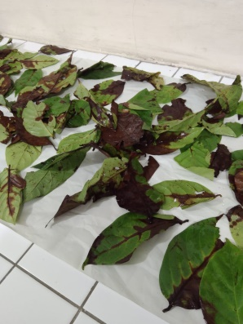

Penjemuran daun gambir yang telah dibersihkan

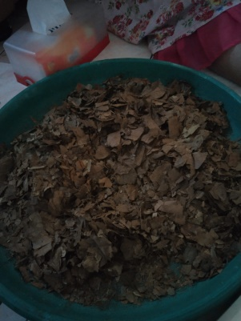

Daun gambir yang telah kering dihancurkan lerlebih dahulu sebelum dihaluskan

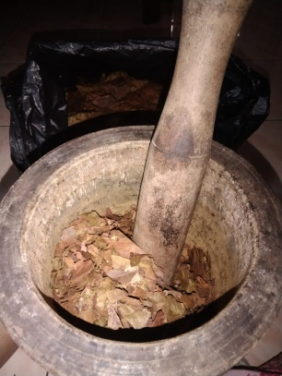

Proses menghaluskan daun gambir

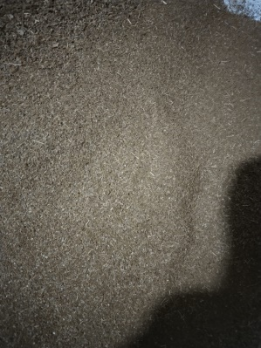

Penampakan hasil dari simplisia daun gambir yang telah di haluskan

Lampiran 5 Dokumentasi pembuatan ekstrak etanol daun gambir

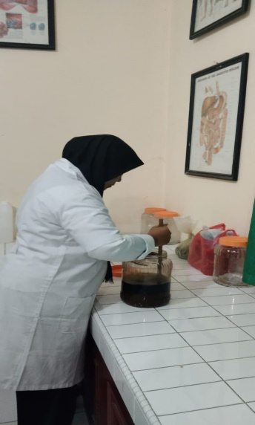

Proses pengadukan maserasi ekstrak etanol daun gambir

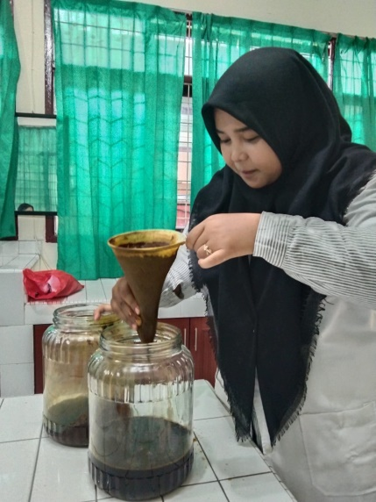

Proses penyaringan ekstrak etanol daun gambir

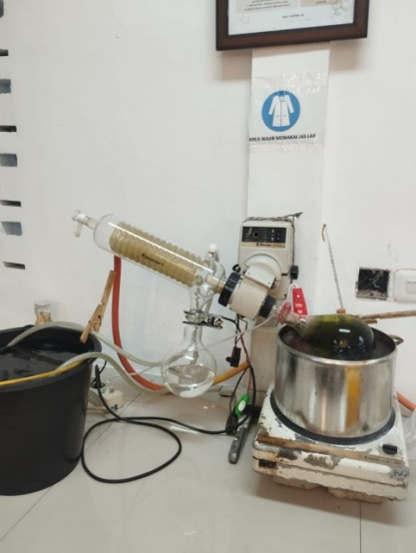

Proses evaporasi ekstrak etanol daun gambir dengan alat Rotary Evaporator yang dilakukan di Laboraturium Kimia Organik Universitas Sumatera Utara

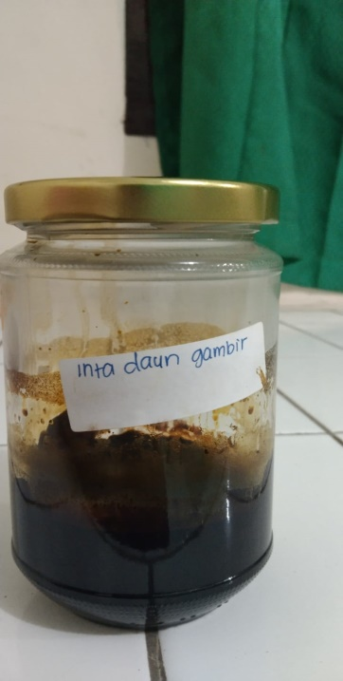

Penampakan hasil dari ekstrak etanol daun gambir yang telah mengental

Lampiran 6 Pembuatan unguentum simplex

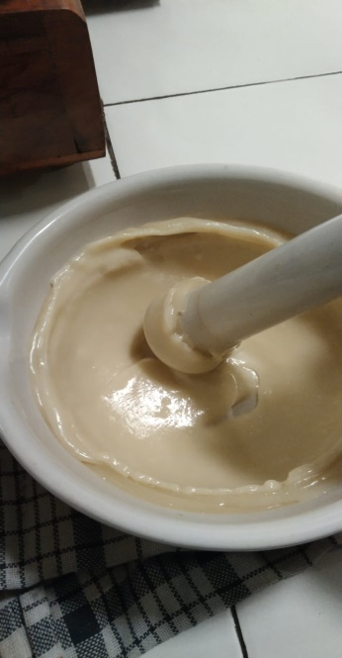

Lampiran 7 Ekstrak etanol daun gambir yang telah dicampur dengan unguentum simplex dengan 3 konsentrasi berbeda

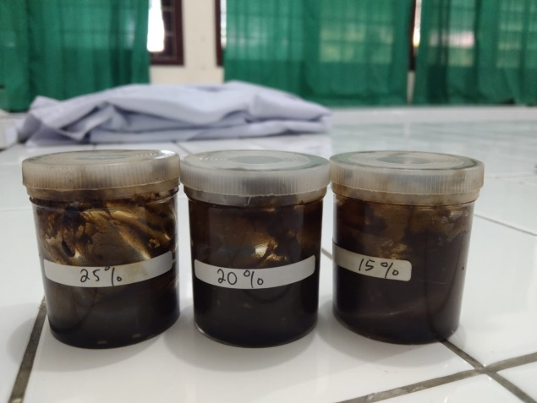

Lampiran 8 Perbandingan luka bakar hari pertama dan hari terakhir setiap kelompok tikus

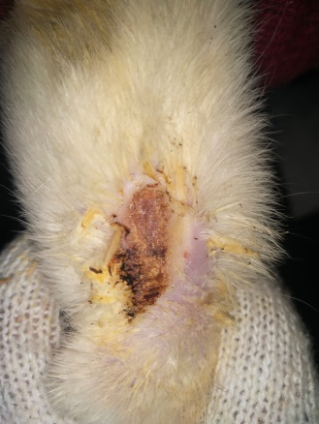 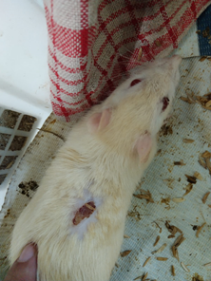

**EEDG 15% hari pertama EEDG 15% hari ke 14**

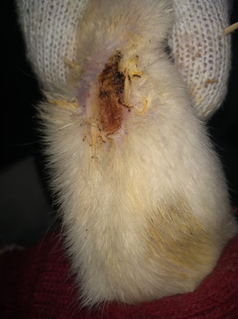 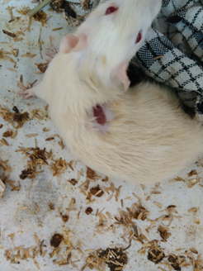

**EEDG 20% hari pertama EEDG 20% hari ke 14**

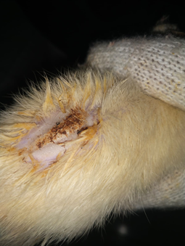 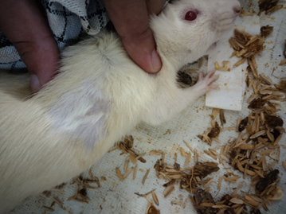

EEDG 25% hari pertama EEDG 25% hari ke 14

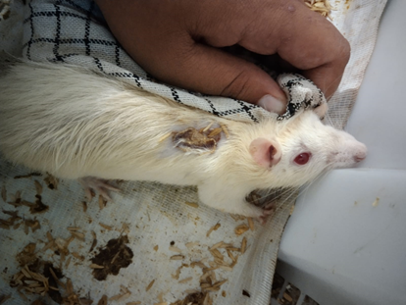 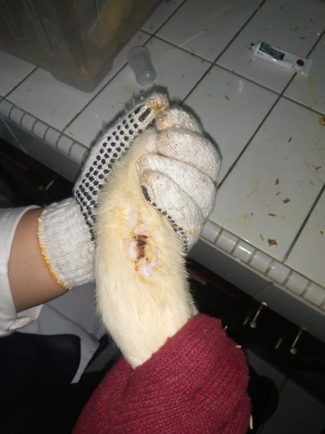

**Salep Bioplacenton hari pertama Salep Bioplacenton hari ke 14**

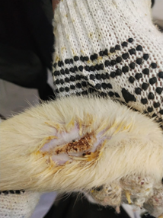 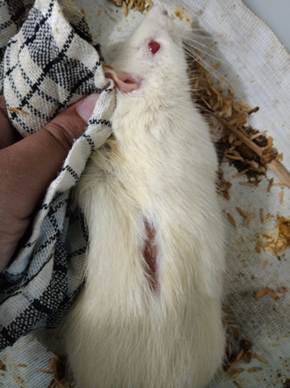

**Basis salep hari pertama Basis salep hari ke 14**

Lampiran 9 Dokumentasi pengukuran luka bakar

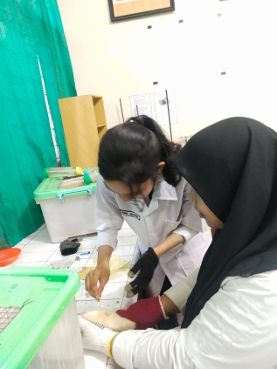 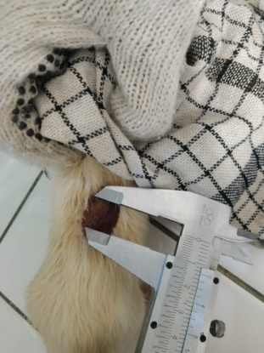

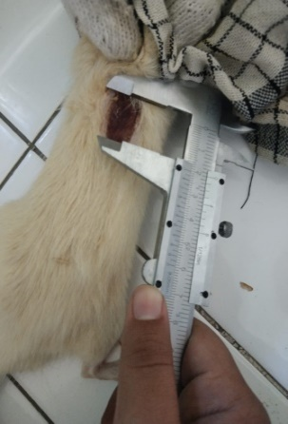 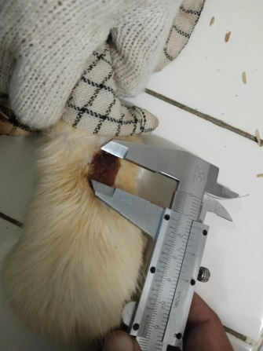

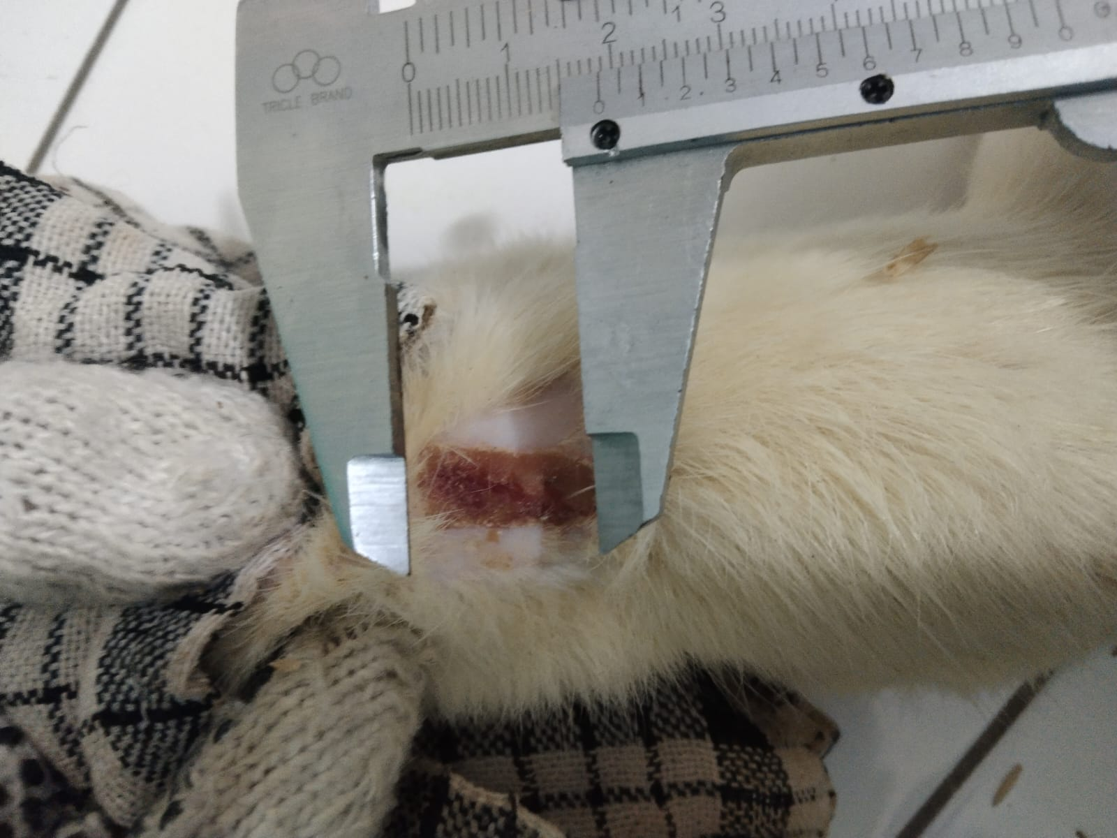 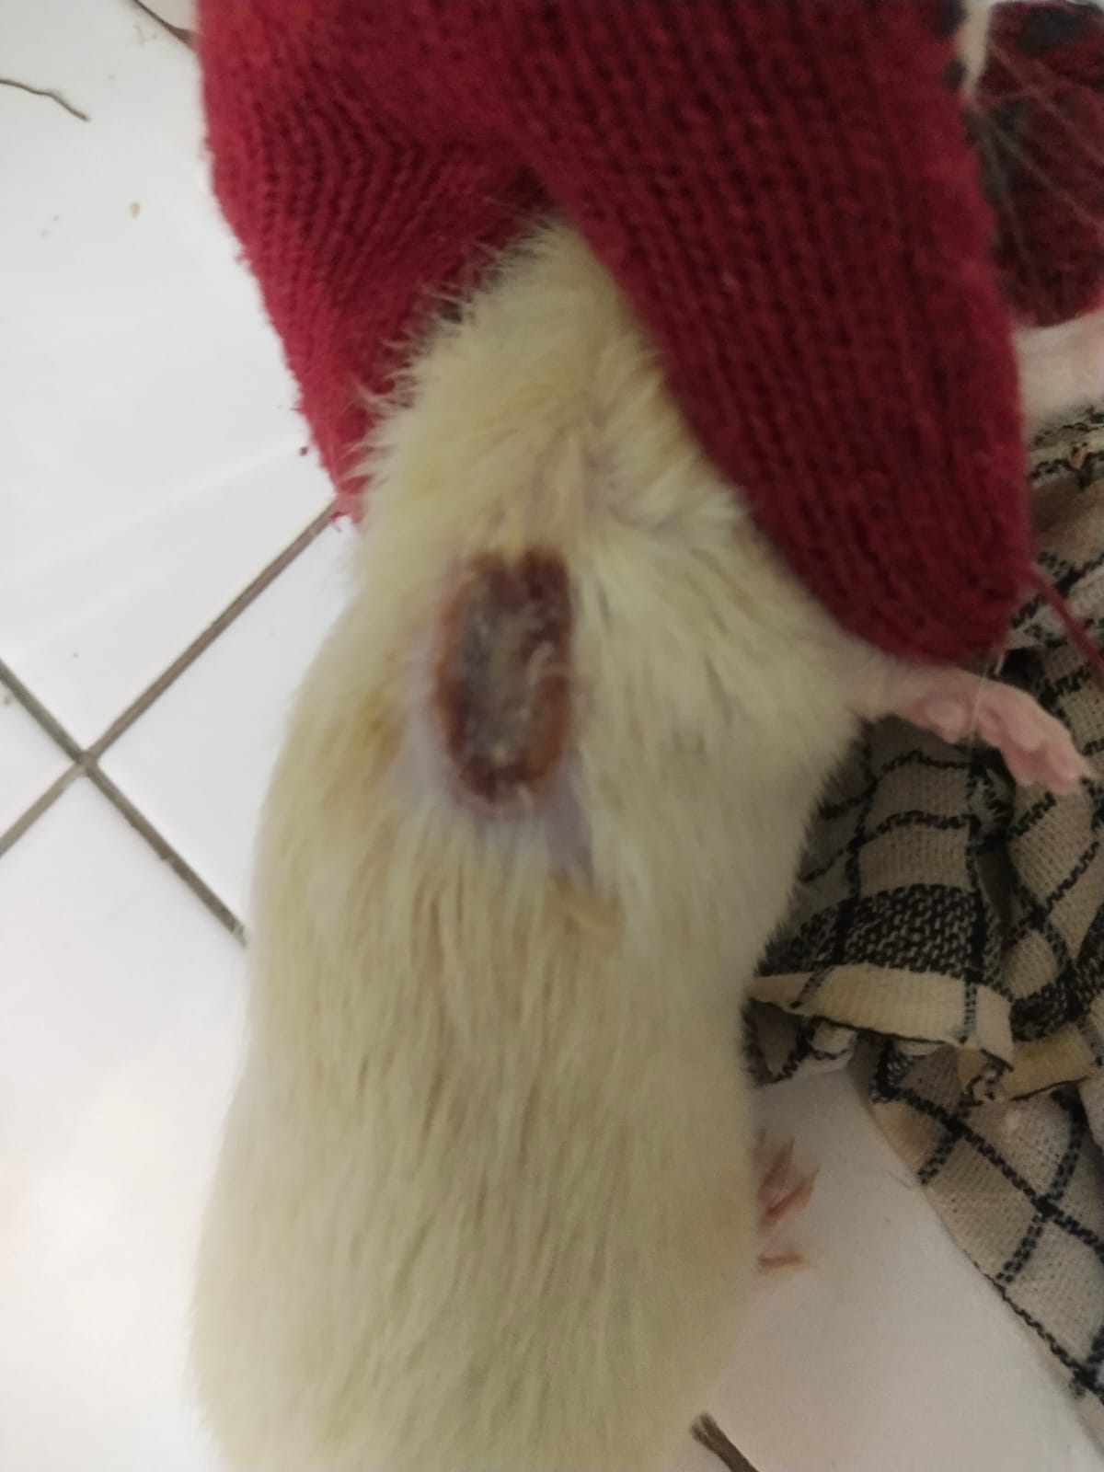

Lampiran 10 Surat hasil determinasi tumbuhan

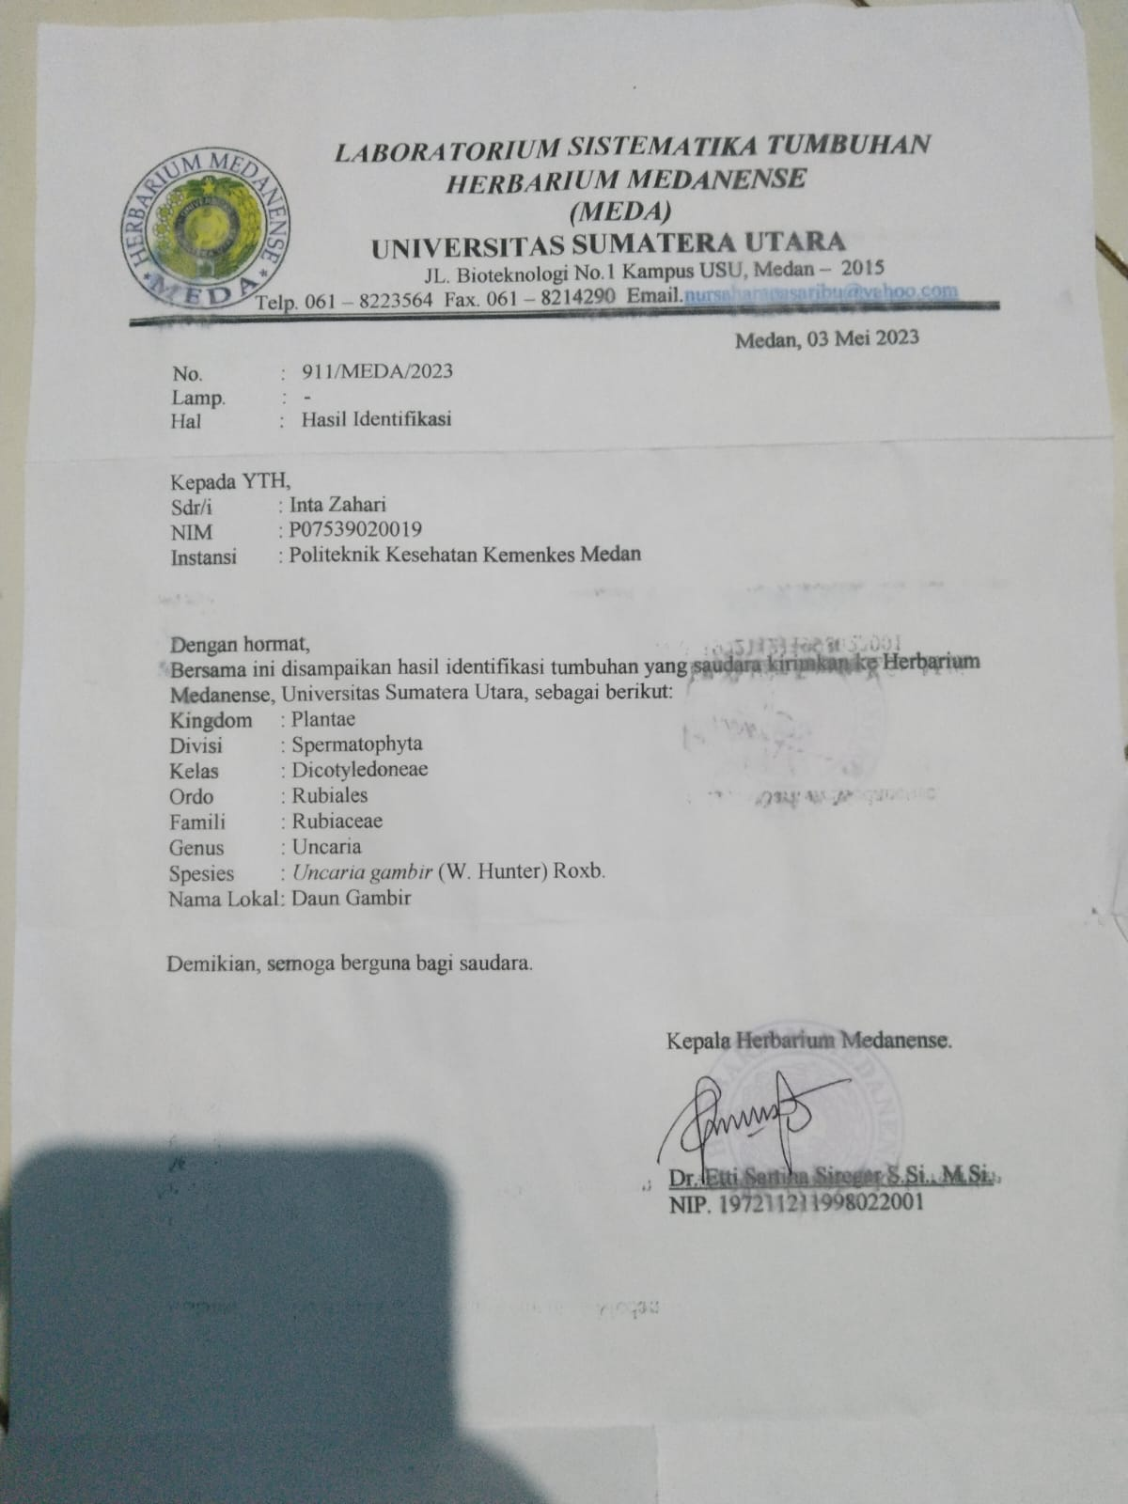

Lampiran 11 Surat Ethical Clearance

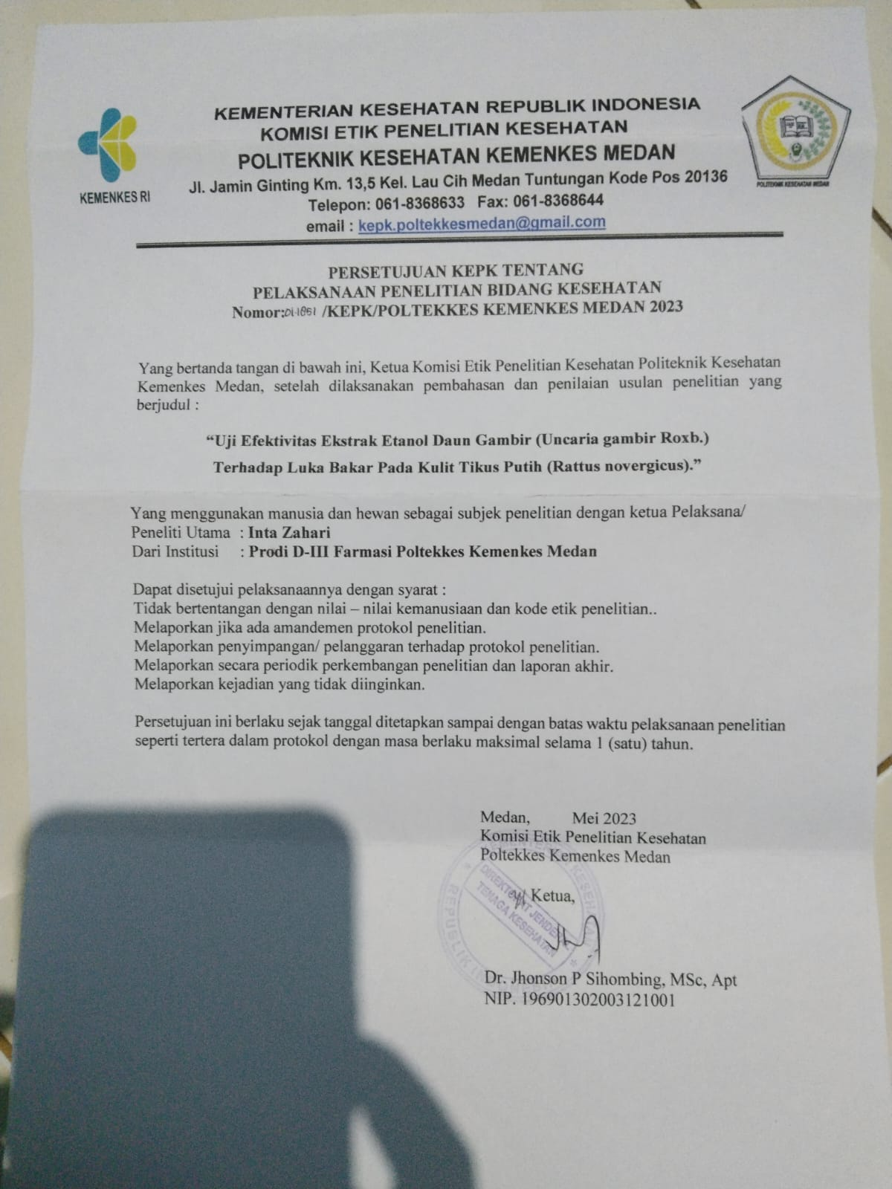

Lampiran 12 Surat Izin Pelaksanaan Penelitian di Laboraturium

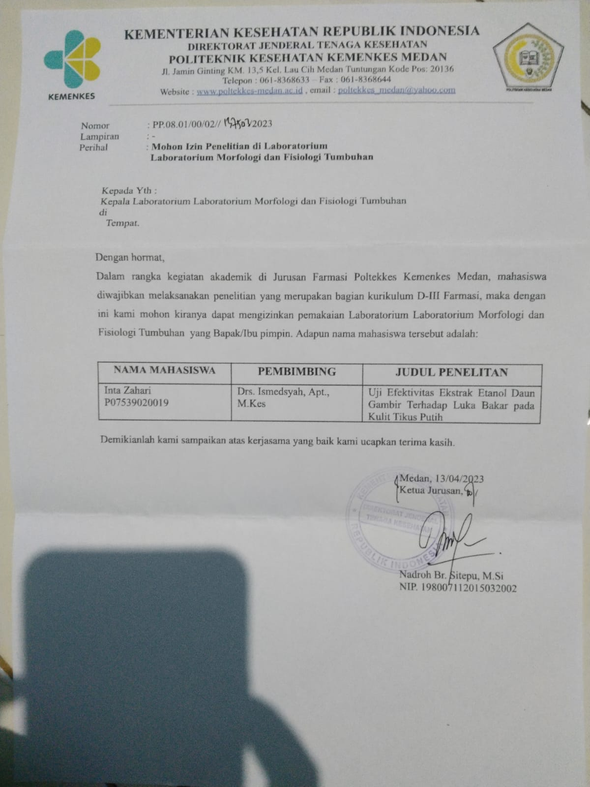

Lampiran 13 Kartu Laporan Pertemuan Bimbingan KTI

